**КРАТКИЙ КОНСПЕКТ ЛЕКЦИЙ**

по учебной дисциплине

**«УПРАВЛЕНЧЕСКИЙ УЧЕТ И АНАЛИЗ В БЮДЖЕТНЫХ ОРГАНИЗАЦИЯХ»**

**Раздел 2 «Управленческий анализ в бюджетных организациях»**

для студентов специальности 6-05-0411-01 «Бухгалтерский учет, анализ и аудит

**Тема 1. Теоретические основы управленческого анализа в бюджетных организациях**

1. Понятие управленческого анализа, его роль в информационном обеспечении менеджмента бюджетных организаций. Принятие и реализация управленческих решений. Осуществление процедур управленческого контроля.

2. Взаимосвязь управленческого анализа с управленческим учетом и экономическим анализом.

3. Особенности управленческого анализа в бюджетных организациях. Классификация сегментов деятельности бюджетной организации.

4. Цель, задачи, предмет и объект управленческого анализа в бюджетных организациях.

5. Информационное обеспечение управленческого анализа в бюджетных организациях. Методический инструментарий управленческого анализа в бюджетных организациях.

***1. Понятие управленческого анализа, его роль в информационном обеспечении менеджмента бюджетных организаций. Принятие и реализация управленческих решений. Осуществление процедур управленческого контроля.***

Деятельность бюджетных организаций, как и любых других организаций, является объектом управления. Успех деятельности любой организации во многом предопределяется обоснованностью управленческих решений. Однако нередко решения, принимаемые руководством, не имеют должного экономического обоснования. Управленческий анализ, как свидетельствует практика, способен помочь организациям устранить многие проблемы в этой области. В условиях рыночной экономики деятельность организаций (в особенности коммерческих) сопряжена с риском. Особенностями функционирования бюджетных организаций являются: учреждение (создание) их государственными органами управления, деятельность для достижения целей государства (извлечение прибыли не является основной целью деятельности), финансирование за счет средств государственного бюджета. В тоже время сущность бюджетных организаций и особенности их функционирования предопределяют меньшую значимость управленческого анализа для их деятельности по сравнению с коммерческими организациями. В то же время большинство бюджетных организаций наряду с основной деятельностью осуществляют так называемую внебюджетную деятельность. Соответственно значение управленческого анализа возрастает с ростом объемов внебюджетной деятельности бюджетных организаций.

Общая теория менеджмента предполагает выделение таких составляющих управления как планирование, учет, анализ и контроль. Таким образом, управление невозможно без проведения анализа.

Вместе с тем среди ученых и практиков до сих пор отсутствует единство в определении содержания управленческого анализа, его места в системе управления организацией и решаемых им задач.

Следует отметить, что деление экономического анализа на финансовый и управленческий обусловлено на практике аналогичным разделением бухгалтерского учета на финансовый и управленческий. Однако, ставить их в полное соответствие не следует.

В бухгалтерском учете информирование пользователей о финансовом состоянии и финансовых результатах деятельности предприятии возложены на финансовый учет, предназначен в основном для внешних пользователей, а управленческий учет отвечает за информирование менеджмента предприятия с целью принятия управленческих решений. Аналогичный подход можно использовать при классификации экономического анализа на финансовый (для внешних пользователей) и на управленческий (для менеджеров компании). При этом основной задачей финансового анализа является оценка финансового состояния и определение возможностей повышения эффективности функционирования предприятия в целом. Но при всей значимости этого вида анализа основной его недостаток заключается в отсутствии оперативности, что не позволяет руководителям быстро оценить достигнутые результаты, рассчитать эффективность деятельности отдельных структурных подразделений, оперативно использовать полученную информацию в управленческих целях. Эти задачи предназначены для внутреннего (управленческого) анализа. Прерогативой управленческого анализа также являются разработки сценариев будущего экономического развития.

Обобщая мнения различных авторов можно заключить, что на данном этапе **управленческий анализ является** разделом экономического анализа и составной частью управленческого учета, основным содержанием которого является изучение прошлой, текущей и будущей деятельности субъектов предпринимательства.

Несмотря на существенные различия в концептуальных подходах к менеджменту, можно выделить три его важнейших функции:

принятие и реализация управленческих решений;

мотивация всех участников предпринимательской деятельности;

осуществление процедур управленческого контроля.

Ключевым звеном в управлении организацией является принятие управленческого решения.

В общедоступных ресурсах управленческое решение определено как:

* важнейший вид управленческого труда, а также совокупность взаимосвязанных, целенаправленных и логически последовательных управленческих действий, которые обеспечивают реализацию управленческих задач;
* творческое, волевое действие субъекта управления, которое основывается на знании объективных законов в сфере функционирования управляемой системы и анализа информации об её функционировании.

Принятие решения предполагает выбор оптимального варианта из нескольких альтернатив развития событий. Кроме того, принятие многих важных решений, требующих многокритериальной оценки, осуществляется на основе анализа по методу «затраты — объем — прибыль», при котором каждая из рассматриваемых альтернатив количественно характеризуется определенным уровнем затрат и прибыли.

Для получения обратной связи после принятия управленческих решений осуществляется управленческий контроль.

Ученые по-разному трактуют содержание управленческого контроля. В.В. Чувикова, к примеру, определяет, как процедуру наблюдения и регулирования разных видов деятельности организации с целью облегчения выполнения организационных задач.

А.А. Радугин под управленческим контролем понимает наблюдение и регулирование разных видов деятельности организации с целью облегчения выполнения стоящих перед ней организационных задач.

Рядом авторов процедуры управленческого контроля отождествляются с его этапами:

* Разработка стандартов и критериев.
* Сопоставление реальных результатов со стандартными.
* Проведение необходимых корректирующих мероприятий.

После получения результатов контроля менеджеры могут действовать тремя способами:

1. ничего не предпринимать. Если система контроля показывает, что все параметры находятся в рамках допустимых отклонений, то никаких корректирующих мероприятий не требуется;
2. устранить отклонение. Смысл корректировки состоит в том, чтобы понять причины отклонений и добиться возвращение процесса деятельности в запланированное русло;
3. пересмотреть стандарт.

***2. Взаимосвязь управленческого анализа с управленческим учетом и экономическим анализом.***

В рамках теории АХД изучается классификация видов АХД. Несмотря на существование различных мнений ученых относительно классификации, большинство авторов выделяет управленческий анализ как отдельный вид наряду с инвестиционным, маркетинговым, экономико-экологическим, функционально-стоимостным и др.

Таким образом, управленческий анализ является одним из видов экономического анализа, имеющим свои цели, источники информации и инструментарий, и направленным на один из аспектов функционирования организации.

В широком смысле управленческий учет представляет собой комплексную систему обработки и представления информации менеджменту для принятия грамотных управленческих решений. В этом случае управленческий анализ является частью управленческого учета.

С другой стороны, управленческий учет направлен на фиксацию, обработку и предоставление информации, используемой в процессе управленческого анализа. Таким образом, управленческий учет является в том числе информационной базой для управленческого анализа.

***3. Особенности управленческого анализа в бюджетных организациях. Классификация сегментов деятельности бюджетной организации.***

Определение бюджетной организации приведено в Бюджетном кодексе РБ.

**Бюджетная организация** - это организация, созданная (образованная) Президентом Республики Беларусь, государственными органами, в том числе местным исполнительными распорядительным органом, или иной уполномоченной на то Президентом Республики Беларусь государственной организацией для осуществления управленческих, социально-культурных, научно-технических или иных функций некоммерческого характера, функционирование которой финансируется за счет средств соответствующего бюджета на основе бюджетной сметы и бухгалтерский учет которой ведется в соответствии с планом счетов бухгалтерского учета, утвержденным в установленном порядке для бюджетных организаций, и (или) с учетом особенностей бухгалтерского учета и отчетности в соответствии с законодательством.

Основной целью деятельности бюджетных организаций Республики Беларусь является оказание услуг, являющихся формой выполнения государством его функций (оборона, наука, здравоохранение, образование, культура, социальная защита и т.д.).

Наряду с основной деятельностью большинству бюджетных организаций разрешено оказывать услуги на платной основе по профилю деятельности организации, в той степени, в которой это не мешает основной деятельности.

Поэтому следует рассматривать управленческий анализ в части основной и внебюджетной деятельности раздельно.

В части основной деятельности целями управленческого анализа являются прежде всего рациональное распоряжение средствами бюджета, экономя бюджетного финансирования, грамотное использование ресурсов, находящихся в ведении бюджетной организации для достижения социально значимых целей, на которые направлена деятельность организации.

В части внебюджетной деятельности целью управленческого анализа является максимизация прибыли (минимизация затрат) от оказания платных услуг и рациональное ее использование.

Объектом управленческого учета, а следовательно, и самого управленческого анализа выступают прошлые и будущие результаты функционирования сегментов деятельности.

Сегмент является основной информационной единицей управленческого учета, выделяемой для получения отчетной и прогнозной информации. Следовательно, от того, каким образом будет решен вопрос о сегментации бизнеса, зависит последующее функционирование всей системы управленческого учета, в том числе и успешность проведения управленческого анализа. Говоря иначе, выбранный организацией подход к сегментации бизнеса скажется на том, насколько качественной и пригодной для целей управления окажется информация, собранная в системе управленческого анализа.

Сегментация бизнеса прежде всего должна создать предпосылки для реализации в системе управления организацией двух важнейших функций — планово-аналитической и контрольно-мотивационной. Это, требует позиционирования отдельных слагаемых предпринимательской деятельности в двух координатах — в качестве информационных и организационных сегментов бизнеса.

Информационные сегменты отличаются чрезвычайным разнообразием, их природа определяется индивидуальными особенностями, стратегией организации.

Так, в отраслях с поточным производством информационными сегментами могут стать переделы (например, в текстильной промышленности это ткачество, прядение, отделка; в металлургическом производстве — производство чугуна, стали, проката и т.д.). Заказы могут выступать в роли информационных сегментов на промышленных предприятиях с серийным производством (в полиграфической, обувной, швейной промышленности и т.д.), в строительстве, научно-исследовательских организациях. Для проектных учреждений информационными сегментами являются отдельные проекты. Сегментация по видам деятельности в первую очередь свойственна

организациям сферы услуг. Например, в аудиторской организации — восстановление бухгалтерского учета может рассматриваться как вид деятельности 1, проведение аудиторских проверок — как вид деятельности 2, оказание консалтинговых услуг — как вид деятельности 3 и т.д. Таким образом, во всех приведенных примерах подходы к сегментации бизнеса зависят от технологических особенностей производственного процесса.

Бюджетные организации существенно различаются в различных сферах деятельности (здравоохранении, государственном управлении, образовании, спорте и т.д.). Поэтому сегментирование должно быть проведено с учетом сферы и особенностей деятельности конкретной организации. Так например, наиболее простым в ВУЗе является сегментирование по видам деятельности: издательская, научная, образовательная и т.д. В свою очередь образовательная может подразделяться на первую ступень высшего образования, вторую ступень высшего образования, повышение квалификации и переподготовка, аспирантура и докторантура.

***4. Цель, задачи, предмет и объект управленческого анализа в бюджетных организациях.***

Управленческий анализ стал рассматриваться как самостоятельное научное направление относительно недавно. Поэтому его методологический аппарат (понятие, предмет, объект) на текущий момент не имеет единой трактовки среди ученых.

Тем не менее обобщая мнения различных специалистов можно определить следующее.

Цель управленческого анализа в целом – предоставление информации собственникам и другим заинтересованным лицам для принятия управленческих решений, выбора вариантов развития, определения стратегических приоритетов.

Управленческий анализ интегрирует такие виды внутреннего анализа-ретроспективный, оперативный и перспективный, каждый из которых нацелен на решение конкретных задач.

К задачам внутреннего ретроспективного анализа относится определение эффективности производственно-хозяйственной деятельности сопоставление затрат результатов по различным объектам учета и в различных временных интервалах.

Задачами оперативного анализа является оперативная оценка краткосрочных изменений в состоянии объекта и выявление возможностей доведения фактического состояния объекта до желаемого.

К задачам внутреннего перспективного анализа (краткосрочного или стратегического) относится подготовка информации, полезной для принятия решений, направленных в будущее.

Управленческий анализ деятельности предприятия основывается на таких принципах:

системный подход, согласно которому предприятие рассматривается как сложная система, действующая в среде открытых систем и состоящая, в свою очередь, из ряда подсистем;

принцип комплексного анализа всех подсистем, составляющих элементы предприятия;

динамический принцип и принцип сравнительного анализа;

принцип учета специфики предприятия (отраслевой и региональной).

Объект управленческого анализа (т. е. то, на что направлен анализ), - это экономические и социальные процессы, происходящие на предприятии в в ходе его хозяйственной деятельности.

***5. Информационное обеспечение управленческого анализа в бюджетных организациях. Методический инструментарий управленческого анализа в бюджетных организациях.***

В системе управления предприятием информация является совокупностью данных о функционировании предприятия и его внешней среды, что является основой принятия экономически обоснованных решений, то есть это сведения о состоянии объекта управления. Информация является средством снижения неопределенности в деятельности предприятия и способствует достижению конкретных целей того или иного субъекта.

Информация циркулирует в рамках предприятия в горизонтальном и вертикальном направлениях. Вертикальные информационные потоки обеспечивают необходимыми сведениями, в основном, процессы управления, в свою очередь, горизонтальные – производственную деятельность.

По функциям управления различают нормативно-справочную, плановую, учетную и аналитическую информацию.

К нормативно-справочным информационным источникам относятся нормативы (экономические, технологические, материальные, трудовые). Например, тарифные ставки, оклады, ставки налогообложения, ставки отчисления во внебюджетные органы, адресные и банковские данные и другие. Нормативно-справочная информация поступает извне и является исходным материалом для дальнейшей обработки, используется много раз, и после первичного введения длительное время хранится в системе управления.

Плановые источники содержат информацию, фиксирующую состояние явления и события, которые должны быть осуществлены в будущем (стратегическое планирование, тактическое планирование). В процессе продвижения с верхнего уровня управления к низшему, плановая информация становится больше, более подробной и охватывает все более короткие периоды времени.

Плановая информация в зависимости от функционального уровня структуры управления предприятием подразделяется:

а) на прогнозную;

б) перспективную;

в) технико-экономическую;

г) оперативно-календарное.

Учетная информация отражает уже фактические события в хозяйственной деятельности предприятия, в системе управления реализуется обратной связью (в отличие от плановой информации, которая характеризуется прямой связью). На нижнем оперативном уровне управления учетная информация выражается количественными показателями, на уровне бухгалтерского учета получает стоимостную оценку, идентифицируется, накапливается, обобщается и передается для дальнейшего обобщения в верхние уровни управления.

Аналитическая информация возникает в процессе обработки плановой, учетной и нормативно-справочной информации при оценке производственно-хозяйственной и финансовой деятельности предприятия за определенный период времени.

В отношении к системе управления информация подразделяется на входную и выходную. Входная информация поступает в орган управления извне. Относительно процесса управления входная информация подразделяется на внутреннюю и внешнюю. Внутренняя информация включает совокупность данных, возникающих в экономическом объекте в форме учетно-статистической отчетности и оперативной информации (отчеты, договоры, заявки, заказы и т. д.). Внутренняя информация содержит объемные характеристики работы объекта, и показывает достигнутые результаты и отклонения от нормального функционирования объекта, то есть имеет прямую и обратную связь. К ней предъявляются требования полноты, достоверности и своевременности. Внутренняя информация состоит из первичной информации (информации, поступающей непосредственно от объекта управления) и вторичной информации (информации, полученной в результате обработки первичной информации).

Внешняя информация объединяет сведения о состоянии внешней среды окружения экономического объекта (информация о рынке, конкурентах, поставщиках, информация от руководства и др.). Внешняя информация часто имеет вероятностный, противоречивый характер.

Это различные директивы вышестоящих организаций, информация от поставщиков и покупателей, информация банков, информация о ценах на продукцию на рынках сбыта и др.

Внешняя информация состоит из информирующей информации и директивной информации. Информирующая информация поступает от вышестоящих органов, фирм, предприятий и организаций, связанных с объектом управления: подрядчиков, транспортных организаций, финансовых институтов (банки, пенсионные фонды, страховые компании), территориальных органов государственной власти. Директивная информация исходит от высших органов в зависимости от характера подчиненности в виде приказов, распоряжений, указаний, директив.

Управленческий анализ использует различные методы, что обусловлено широким спектром решаемых им задач.

Решение многих задач управленческого анализа возможно лишь при использовании экономико-математического моделирования, построения имитационных моделей и систем, позволяющих прогнозировать финансовые результаты в условиях неопределенности и риска. Используются также методы статистики, экономического анализа, а кроме того, экономико-математические методы. Возможности применения статистических методов для целей прогнозирования, глубоко проработанные российскими учеными, давно и успешно используются в хозяйственной практике отечественных предприятий. В условиях антикризисного управления производственно-хозяйственной деятельностью организаций особую актуальность приобретает параметрический анализ, содержание и возможности которого также глубоко проработаны отечественными учеными.

С развитием информационных технологий все более востребованными становятся разнообразные интеллектуальные системы, позволяющие, например, анализировать результаты финансово-хозяйственной деятельности организации, оценивать ее финансовое состояние, осуществлять экспертизу инвестиционных проектов, управлять бизнес-процессами (закупок, реализации и т.д.), моделировать их. Существующие в этой области научные разработки также должны найти широкое практическое применение в управленческом анализе.

Развитие информационных технологий позволяет воспользоваться для целей проведения управленческого анализа результатами исследований в области построения имитационных моделей, способных решать слабоструктурируемые задачи. Имитационное моделирование предоставляет возможность экспериментировать с производственно-финансовыми процессами (существующими или предполагаемыми) в тех случаях, когда делать это на реальном объекте либо невозможно, либо нецелесообразно, а именно:

* описать поведение системы;
* построить теории и гипотезы, которые могут объяснить наблюдаемое поведение;
* использовать эти теории для предсказания будущего поведения системы, т.е. тех воздействий, которые могут быть вызваны изменениями в системе или изменениями способов ее функционирования.

Имитационное моделирование в значительной степени опирается на теории вычислительных систем, математику, теорию вероятностей и статистику. В процессе построения имитационной модели вместе с тем могут

применятся регрессионный и корреляционный виды анализа.

Имеющиеся в этой области научные результаты также необходимо использовать в системе управленческого учета.

Таким образом, все многообразие рассмотренных выше методов, интегрируясь в единую систему, позволяет эффективно решать стоящие перед управленческим анализом задачи — как ретроспективного, текущего, так и прогнозного характера.

**Тема 2. Краткосрочный перспективный управленческий анализ доходов, затрат и финансовых результатов от внебюджетной деятельности бюджетных организаций**

1. Задачи, этапы и условия проведения анализа соотношения «издержки-объемы-прибыль». Классификация издержек (затрат) на постоянные (условно-постоянные) и переменные и особенности их анализа в бюджетных организациях.

2. Методика расчета и анализа точки безубыточности (окупаемости). Методика расчета и анализа объема работ и услуг, финансируемых из внебюджетных источников, необходимого для обеспечения планируемой (прогнозируемой) прибыли.

3. Решение задачи о выборе наиболее рентабельного вида услуг.

4. Актуальность методов оптимального ценообразования на работы и услуги, оказываемые бюджетными организациями. Модель «спрос-предложение» и ее особенности применения в бюджетных организациях.

5. Особенности применения в бюджетных организациях методов планирования оптимальных цен, а также оценки фактора времени, сезонных, производственных и технологических циклов в сочетании с установленными учетно-аналитическими периодами проведения управленческого анализа.

**1. Задачи, этапы и условия проведения анализа соотношения «издержки-объемы-прибыль». Классификация издержек (затрат) на постоянные (условно-постоянные) и переменные и особенности их анализа в бюджетных организациях.**

Анализ «затраты-объем-прибыль» (или CVP анализ) прежде всего направлен на оценку влияния различных уровней деятельности на финансовые результаты предприятия. Применение данного метода обусловлено делением издержек (затрат) на постоянные (условно-постоянные) и переменные и различным их влиянием на прибыль в зависимости от объемов производства и продаж.

В качестве основных этапов CVP анализа можно выделить:

классификация издержек производства

стоимостное определение величины постоянных и переменных затрат

прогнозирование объемов производства и продаж

построение CVP уравнений для анализа прибыли

определение точки безубыточности

определение размера прибыли при заданных объемах производства и продаж.

В тоже время данному методу присущи определенные ограничения.

Анализ «затраты-объем-прибыль» неоценим для демонстрации того, как изменение затрат, цен и, в особенности, объема реализации влияет на прибыль организации. При этом, его использование ограничено теми допущениями, которые лежат в его основе, а именно: рассматривается либо один продукт, либо ассортимент продуктов в фиксированной пропорции. Это хорошо демонстрирует график это на Рисунке 3: если пропорция ассортимента меняется, то меняется и точка безубыточности.

Все остальные переменные, кроме объема, остаются постоянными, то есть объем является единственным фактором, который вызывает изменение выручки и затрат. На самом деле это допущение может не соответствовать действительности, например, при увеличении объема можно получить экономию за счет эффекта масштаба. Аналогичным образом выручка будет меняться при изменении пропорции ассортимента. Кроме того, часто для увеличения объема реализации приходится снижать цену. Это лишь несколько причин, по которым рассматриваемое допущение может не соответствовать действительности, но есть и много других.

Функции общих затрат и общей выручки являются линейными. Скорее всего, это справедливо только в краткосрочной перспективе, и только для ограниченного уровня деятельности.

Затраты можно разделить на постоянную и переменную составляющие. В действительности же некоторые расходы могут быть полупеременными: например, расходы на телефонную связь могут включать фиксированную ежемесячную абонентскую плату и переменную плату за совершенные звонки.

Постоянные затраты остаются постоянными в пределах определенного «диапазона предсказуемости», то есть для тех уровней деятельности, в отношении которых у компании есть опыт, и которые, следовательно, поддаются более или менее точному анализу. Компания либо работала на этих уровнях деятельности ранее, либо тщательно изучала их, чтобы, например, делать точные прогнозы постоянных затрат в этом диапазоне.

Прибыль рассчитывается на основе переменных затрат, или, если используется метод полного поглощения затрат, предполагается, что объем производства равен объему реализации.

В зависимости от изменения объема производимой продукции различают такие виды затрат:

переменные;

постоянные (условно-постоянные) расходы.

Переменные затраты изменяются пропорционально изменению объема производства. К ним относятся затраты сырья, материалов, топлива и электроэнергии на технологические нужды, заработная плата рабочих-сдельщиков.

Постоянные (условно-постоянные) затраты либо не изменяются, либо изменяются незначительно в связи с изменением объема производства. К ним относятся затраты топлива на отопление зданий, другие коммунальные услуги, электроэнергия на освещение помещений, заработная плата рабочих-повременщиков, административно-управленческого персонала, амортизация и др.

**2. Методика расчета и анализа точки безубыточности (окупаемости). Методика расчета и анализа объема работ и услуг, финансируемых из внебюджетных источников, необходимого для обеспечения планируемой (прогнозируемой) прибыли.**

Точка безубыточности, или порог рентабельности – термин, обозначающий объем выручки. Достижение ее указывает, что полученные доходы равны затратам на ведение бизнеса. После этой точки каждая следующая продажа приносит компании прибыль.

Это позволяет осуществить анализ финансового состояния предприятия, выяснить оптимальную стоимость реализации товаров или предоставления услуг, найти проблемные места в организации бизнес-процесса. И это далеко не полный перечень целей определения показателя.

Чтобы избежать финансовых рисков и новых долгов, точку безубыточности нужно учитывать при финансовом планировании. Зная этот показатель, организация сможет:

заранее определять, сколько денег ему нужно заработать в определенном периоде, чтобы остаться на плаву;

рассчитать сроки окупаемости нового проекта;

отслеживать колебания точки безубыточности и выявлять причины ухудшения финансового положения фирмы;

качественно анализировать экономическое состояние предприятия;

прогнозировать, как изменения в ценовой политике отразятся на финансовом результате.

Если деятельность организации завязана на однотипном производстве, удобнее рассчитывать точку равновесия по единицам товаров или услуг.

В этом случае нужно поэтапно рассчитать:

постоянные издержки;

переменные затраты на единицу услуги или ТМЦ;

маржинальность единицы услуги или ТМЦ;

точку безубыточности на единицу продукта.

Для натурального выражения используют такую формулу:

Универсальная формула для расчета точки безубыточности выглядит следующим образом: P*X = FC+VC(X) и означает равенство выручки от реализации фактическим затратам компании. Описание основных показателей для расчета точки безубыточности:

P - фактическая цена продажи товара покупателю, может быть средней ценой продажи продукта (в случае, когда рассчитывается точка безубыточности для группы товаров)

X - количество единиц продукции, которое необходимо произвести для достижения порога безубыточности продаж; другими словами это объем производства в натуральном выражении (в штуках, литрах, килограммах и т.п.)

FC - постоянные затраты — затраты, которые несет компания вне зависимости от того, какой объем товара она производит, такие затраты не изменяются при изменении объема производства; это все затраты, которые в любом случае будет нести компания (даже при нулевом объеме продаж); к ним относятся затраты на персонал (окладная часть), аренда помещений и любые организационные расходы компании; планируемый рекламный бюджет на развитие проекта, страховка, налоги и т.п.

VC(X) - переменные затраты — затраты, которые необходимо понести компании для производства 1 единицы товара. Переменные издержки напрямую зависят от объема производства и изменяются при изменении объема продаж; это могут быть затраты на сырье и упаковку продукта, затраты на обслуживание производственных мощностей при их работе (электроэнергия), затраты на приобретение товара (для магазинов), транспортные расходы, сдельная заработная плата и % от продаж, премии сотрудникам, акции по стимулированию продаж, и т.п.

Существует несколько вариантов расчета точки безубыточности по данной формуле. Рассмотрим наиболее часто применяемые способы.

Первый вариант расчета: знаем затраты и объем продаж

На основе указанной формулы вы можете вычислить цену, при которой компания сможет достигнуть нулевой прибыли при имеющемся уровне затрат и плановом объеме продаж. В таком случае вы определите минимальный порог цены, который вам обеспечит достижение точки безубыточности проекта. Для того, чтобы рассчитать точку безубыточности таким способом, вам необходимо знать: постоянные расходы вашей компании, (переменную) себестоимость производства 1 единицы продукции и объем продаж, который вы планируете производить. Пороговое значение цены для нахождения точки безубыточности вы можете определить по формуле:

P = (FC+VC(X)) / Х, где VC(x) — это произведение себестоимости 1 единицы продукции и целевого объема продаж.

Приведем пример того, как рассчитать точку безубыточности первым способом: Мы разработали продукт с себестоимостью 5 руб и в ходе исследования рынка определили, что спрос на него составит 200 штук в месяц при условии, что стоить он будет 19 рублей. Именно такая цена является привлекательной для нашей целевой аудитории. Но нам необходимо понять, сможем ли получать доход от такой продажи? Нам необходимо рассчитать цену в точке безубыточности для проекта, зная что постоянные затраты будут составлять 1500 рублей.

Второй вариант расчета: знаем цену и затраты

Данный вариант является наиболее распространенным в мировой практике. Чаще всего компания при запуске проекта знает цену, по которой рынок готов купить товар и по которой товар будет соответствовать своему рыночному позиционированию; а также знает постоянные и переменные затраты на развитие проекта. В таком случае нам необходимо определить объем, который позволит выйти на нулевую прибыль при имеющемся уровне затрат.Найти точку безубыточности в таком случае поможет формула:

X = FC / (P-VC), где VC — себестоимость 1 единицы продукции, Р — цена 1 единица товара, а FC — постоянные затраты проекта.

Третий вариант расчета: для сферы услуг и торговли

Данный вариант поможет определить точку безубыточности для сферы торговли (оптового, розничного, интернет — магазина) или для отрасли услуг. Если компания не является производственным предприятием, то рассчитать себестоимость 1 единицы товара для нее либо сложно, либо эти значения слишком разные, чтобы брать по ним среднее значение. Когда у торгового предприятия 1000 наименований по совершенно разной входящей цене, удобнее учитывать в расчетах целевую рентабельность продаж, а не фактические показатели себестоимости. Для отрасли услуг также удобнее рассчитывать точку безубыточности на основе целевой рентабельности работы.

Рентабельность продаж — это установленное соотношение между ценой товара и его себестоимостью. Другими словами компания определяет норму прибыли, которую он планирует зарабатывать с продажи товара (наценку на его себестоимость). Зная целевую рентабельность и постоянные затраты, можно определить необходимый размер выручки в точке безубыточности по следующей формуле:

S = FC / R, где S — выручка от продаж за период, R — целевая рентабельность продаж, а FC — постоянные затраты проекта.

График точки безубыточности

Определить точку безубыточности проекта можно также графическим методом. Для того, чтобы построить график для нахождения точки безубыточности вам необходимо знать: уровень постоянных затрат, себестоимость 1 единицы товара и цену продажи 1 единицы товара. Затем вы должны построить 2 кривых. Первая кривая будет являться суммой всех издержек компании (и зависеть от объема производства): y = FC+VC(x). Вторая кривая будет означать выручку от продажи товара, которая будет зависеть от объема производства компании: y = px.

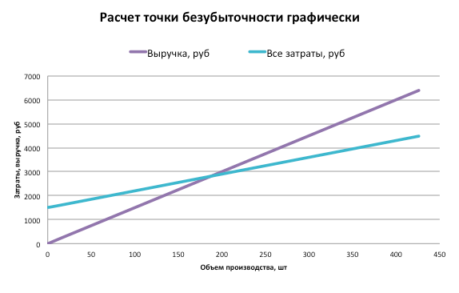

Пересечение двух данных кривых и будет являться точкой безубыточности проекта.

**3. Решение задачи о выборе наиболее рентабельного вида услуг.**

В системе краткосрочного управленческого анализа расходы любой организации обычно делятся на три группы — переменные, постоянные и условно-постоянные. Для упрощения примера положим в основу классификации лишь первые две группы.

К переменным издержкам, напрямую зависящим от объема реализации образовательных услуг филиала, можно отнести заработную плату преподавательского состава (с соответствующими начислениями на нее), затраты на обеспечение контингента методической и учебной литературой. В системе «директ-костинг» эти статьи затрат будут учтены при калькулировании себестоимости одной образовательной услуги.

Постоянными издержками для филиала являются заработная плата обслуживающего персонала (с учетом подоходного налога); командировочные расходы, амортизация основных средств, аренда, содержание гаражного хозяйства, обслуживание средств программного обеспечения, ксероксов; оплата коммунальных услуг, услуг связи, прочие хозяйственные расходы. Размер этих издержек практически не зависит от деловой активности филиала, в связи с чем они не будут участвовать в калькулировании. Классификация затрат филиала представлена ниже.

Переменные затраты

1. Заработная плата преподавательского состава.

2. Обеспечение контингента методической литературой.

3. Обеспечение контингента учебной литературой. Постоянные затраты

4. Заработная плата обслуживающего персонала.

5. Командировочные расходы.

6. Амортизация основных средств.

7. Аренда.

8. Содержание гаражного хозяйства.

9. Обслуживание средств программного обеспечения.

10. Оплата коммунальных услуг.

11. Оплата услуг связи (телефонов, факсов, пейджеров и т.д.).

Традиционным для отечественной практики является калькулирование полной себестоимости оказанной услуги, что предполагает распределение косвенных затрат между образовательными программами.

Цена обучения по программе А — 4700 руб., по программе Б -5 336 руб. В табл. представлен расчет финансового результата филиала и рентабельности отдельных видов образовательных услуг, исходя из калькулирования их полной себестоимости.

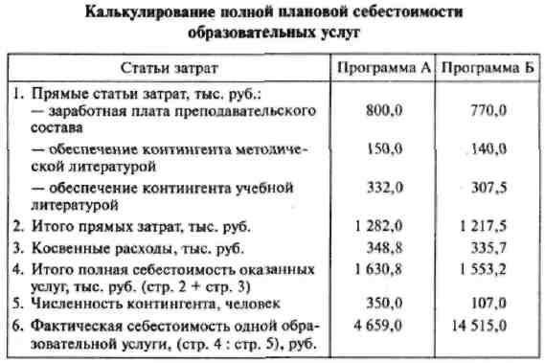

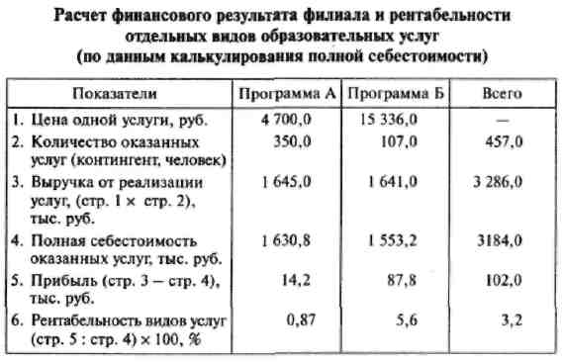

В табл. представлен план деятельности филиала за тот же период, но составлен он поданным, собранным в системе «директ-костинг».

Основанный на делении расходов на переменные и постоянные, этот подход позволяет более оперативно контролировать оба вида расходов. Сумма постоянных расходов не распределяется между отдельными видами услуг, а показывается отдельной строкой, в результате чего ее влияние на величину прибыли особенно хорошо видно.

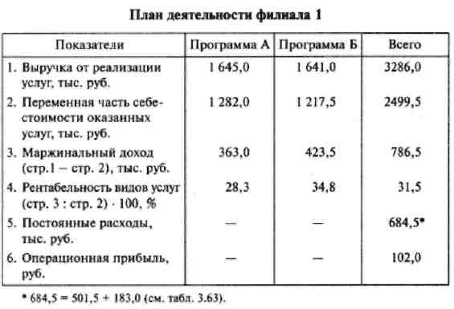

Преимущество такого подхода состоит в том, что видны расходы филиала по оказанию отдельных видов услуг, независимо от того, какова сумма заработной платы обслуживающего персонала, сумма коммунальных платежей и других постоянных расходов. Информация о себестоимости услуг «очищена» от влияния этих издержек, а потому является более наглядной и объективной. Например, по результатам калькулирования полной себестоимости (см. табл. 3.65) следует вывод: рентабельность программы Б (5,6%) более чем в 6 раз превышает рентабельность программы А (0,87%). Этот вывод опровергается результатами калькулирования по системе «директ-костинг» (см. табл. 3.66): рентабельность этих программ вполне сопоставима. Таким образом, для принятия решения о направлениях развития филиала, как и при решении других управленческих задач.

**4. Актуальность методов оптимального ценообразования на работы и услуги, оказываемые бюджетными организациями. Модель «спрос-предложение» и ее особенности применения в бюджетных организациях.**

В условиях рыночной экономики цена — эквивалент стоимости продукта, выраженный в денежной форме. Цена должна быть ориентирована на рынок, согласована с маркетинговой стратегией организации и стоимостью продукции, предлагаемой потребителям, а также учитывать цены конкурентов. Перед тем как установить цену, следует проанализировать связь между ценой и

• спросом;

• затратами;

• ответными действиями конкурентов;

• действиями торговых посредников;

• действующим законодательством.

Спрос означает потребность, выявляемую потребителями к данному продукту в данный момент времени. Эта потребность определяется ценой данного продукта, его качественными характеристиками, доходами, которые он может принести, масштабом преференций и количеством потребителей. Среди всех названных факторов цена, как правило, является самым важным фактором, определяющим спрос. Взаимосвязь цены и спроса на продукт может быть представлена графически. Представленная зависимость показывает, сколько товаров будет продано при разных уровнях цены на него, если другие факторы, влияющие на спрос, останутся без изменений.

В экономической теории существует модель (рис. 3.13), описыва¬ющая зависимость количества продаваемого товара от его цены. Воспользовавшись ею, можно проанализировать, является ли рас¬считанная выше цена оптимальной? Обеспечивает ли она организа¬ции получение максимального дохода?

Математически эту зависимость можно представить следующим образом:

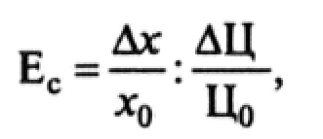

где Ес — эластичность спроса;

Ах— разница между величиной спроса до и после изменения цены;

х0 — величина спроса в базовом периоде;

Ц — изменение цены;

Цо — цена за единицу в базовом периоде.

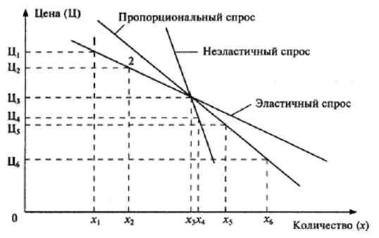

Выделяют три основных вида спроса относительно цены.

1. Эластичный, когда изменение спроса больше изменения цены,

2. Пропорциональный, когда изменение спроса пропорционально изменению цены.

3. Неэластичный, когда изменение спроса меньше изменения цены.

В представленной модели поступления от продажи (выручка) — площадь прямоугольника 0Ц1х, или 0Ц2х в котором одна сторона — продажная цена Ц, или Ц2, а другая — количество реализуемых единиц Х1 или Х2. Возникает вопрос, какая из этих комбинаций больше, т.е. более выгодна? С точки зрения предприятия продажная цена будет оптимальна в том случае, если разница между выручкой и общими затратами на данный товар будет максимальной среди всех комбинаций количества и цены. В этом случае финансовый результат организации будет максимальным.

Используя бухгалтерскую терминологию, можно утверждать: оптимальная цена достигается тогда, когда предельная выручка от продажи равна предельным затратам на продукт или когда выручка, полученная от продажи следующей единицы продукта, будет равна переменным за-тратам на производство (продажу) этой продукции. В этом случае цена товара оптимальна для предприятия.

ПРИМЕР

Стоматологическая клиника оказывает платные стоматологические услуги трех видов: терапевтические, хирургические и ортопедические. Для целей проведения управленческого анализа расходы клиники разделены на постоянные и переменные. К переменным издержкам, напрямую зависящим от объема реализации услуг клиники, отнесены стоимость израсходованных на лечение материалов, услуг сторонних организаций, заработную плату врачей с начислениями на нее (она является сдельной и составляет фиксированный процент от выручки: хирургов — 14%, терапевтов — 13%, ортопедов — 25%). Постоянными расходами стали заработная плата управленческого, младшего медицинского и хозяйственного персонала, кассиров (с начислениями единого социального налога); арендная плата за производственное помещение, амортизация оборудования, хозяйственные расходы, расходы по охране и рекламе. Их размер в краткосрочном периоде не зависит от деловой активности клиники.

В табл. приведена информация о планируемой деятельности стоматологической клиники в I квартале 2006 г.

**Бюджетные показатели деятельности стоматологической клиники в I квартале 2006 г.**

|  |  |  |  |  |
| --- | --- | --- | --- | --- |
| Показатели | Виды стоматологических | | | Всего |
|  |  | услуг | |  |
| хирурги- | терапев- | ортопе- |
|  | ческие | тические | дические |  |
| 1. Выручка от продажи услуг, руб. | 54 644 | 99 722 | 69 420 | 223 786 |
| 2. Переменная себестоимость | 16 748 | 34 712 | 39 415 | 90 875 |
| реализованных услуг, руб. |  |  |  |  |
| 3. Маржинальный доход | 37 896 | 65 010 | 30 005 | 132911 |
| (стр.1 - стр.2), руб. |  |  |  |  |
| 4. Постоянные затраты, руб. | **-** | **-** | **-** | 77 436 |
| S. Операционная прибыль | **—** | **—** | **—** | 55 475 |
| (стр. 3 — стр.4), руб. |  |  |  |  |
| 6. Количество оказанных услуг, ед. | 882 | 1008 | 56 | 1 946 |

Как отмечалось выше, зависимость между ценой и спросом на услугу определяется коэффициентом эластичности спроса. Предположим, что показатель эластичности спроса на хирургические и терапевтические услуги составляет 1,5, на ортопедические услуги — 1,2. Проанализируем, выгодно ли клинике снизить цену на хирургические услуги, к примеру, на 5%, терапевтические — на 10%, ортопедические — на 15%.

Воспользуемся данными табл. для определения средних значений цены, затрат и маржинального дохода на одну услугу. Оценим, как изменится количество потенциальных пациентов при указанном выше снижении цен на данные виды услуг.

**Расчет цены, затрат и маржинального дохода по отдельным видам услуг стоматологической клиники в I квартале 2006 г.**

|  |  |  |  |
| --- | --- | --- | --- |
| Показатели | Виды | стоматологических | |
|  |  | уел у[ |  |
| хирурги- | терапев- | ортопе- |
|  | ческие | тические | дические |
| 1. Цена одной услуги, руб. | 61,95 | 98,93 | 1 239,64 |
| 2. Удельные переменные затраты, | 18,99 | 34,43 | 703,84 |
| руб. |  |  |  |
| 3. Удельный маржинальный доход, | 42,96 | 64,50 | 535,80 |
| руб. |  |  |  |

Хирургические услуги. Фактическая средняя цена одной услуги — 61,95 руб., сниженная на 5% цена— 58,85 руб. Разница между первоначальной и сниженной ценой составит 3,1 руб.

При показателе эластичности спроса, равном 1,5, получим: Дх = 3,1 • 1,5 • 100 : 61,95 = 7,5%. Это означает, что снижение цены на хирургические услуги на 5% приведет к тому, что количество пациентов, обратившихся в клинику за этими услугами, возрастет на 7,5% и составит 948 человек (882 • 1,075). В этом случае ожидаемая выручка возрастет до 58,85 • 948 = 55 790 руб., что на 1146 руб. больше, чем до снижения цен.

Терапевтические услуги. Фактическая средняя цена одной услуги = 98,93 руб., сниженная на 10% цена = 89,03 руб. В этом случае будем иметь 15%. Таким образам, снижение цены на терапевтические услуги на 10% приведет к росту спроса на эти услуги на 15%, в результате чего количество пациентов возрастет с 1008 до 1159 человек (1008 • 1,15). Ожидаемая выручка составит 89,03 • 1159 = 103 186 руб., что на 3464 руб. больше, чем до понижения цен (103 186 — 99 722).

Ортопедические услуги. Эластичность спроса — 1,2. Фактическая средняя цена одной услуги — 1239,64 руб., сниженная на 15% цена 1053,69 руб., итого 18%.

При эластичности спроса на ортопедические услуги, равной 1,2, и при снижении цен на эти услуги на 15% количество пациентов может возрасти на 18% и составить при прочихравных условиях 66 человек (56 • 1,18). В результате увеличения спроса выручка от продажи ортопедических услуг возрастет с 69 420 до 69 544 руб. (1053,69 х х 66), что на 124 руб. больше, чем до снижения цен.

Таким образом, зная эластичность спроса на рынке услуг, можно спрогнозировать влияние изменения цен на выручку. Однако для принятия управленческого решения важно знать ожидаемое значение конечного финансового показателя — прибыли, зависящей не только от выручки, но и от ожидаемых затрат. В табл. представлен расчет этого показателя.

|  |  |  |  |  |
| --- | --- | --- | --- | --- |
| Показатели | Виды стоматологических | | | Всего |
|  | услуг | |  |  |
| хирурги- | терапев- | ортопе- |
|  | ческие | тические | дические |  |
| 1. Цена одной услуги, руб. | 58,85 | 89,03 | 1 053,69 | 223 786 |
| 2. Удельные переменные затраты, | 18,99 | 34,43 | 703,84 | **—** |
| руб. |  |  |  |  |
| 3. Удельный маржинальный доход, | 39,86 | 54,60 | 349,85 | **-** |
| руб. |  |  |  |  |
| 4. Количество предоставляемых | 948,00 | 1159,00 | 66,00 | 2 173 |
| услуг, ед. |  |  |  |  |
| 5. Совокупный маржинальный | 37 787,00 | 63 281,00 | 23 090,00 | 124 158 |
| доход (стр. 3 х стр. 4), руб. |  |  |  |  |
| 6. Постоянные затраты, руб. | **-** | **-** | **. -** | 77 436 |
| 7. Операционная прибыль, руб. | **-** | **-** | **-** | 46 722 |

Выполненные расчеты позволяют сделать следующие выводы. При существующей эластичности спроса снижение цен на хирургические услуги на 5%, терапевтические — на 10% и ортопедические — на 15% действительно позволит привлечь дополнительных клиентов, что приведет в свою очередь к росту выручки от продажи услуг. Однако совокупные переменные расходы (увеличивающиеся прямо пропорционально количеству оказываемых услуг) будут расти опережающими в сравнении с выручкой темпами, в результате чего размер маржинального дохода клиники уменьшится на 8753 руб. (с 132 911 до 124 158 руб.). При условии неизменности постоянных расходов на эту же сумму сократится и размер операционной прибыли клиники (с 55 475 до 46 722 руб.).

Для обеспечения рентабельной работы клиники необходимо либо более плавно снизить цены на оказываемые услуги, либо сократить переменные и постоянные затраты.

**5. Особенности применения в бюджетных организациях методов планирования оптимальных цен, а также оценки фактора времени, сезонных, производственных и технологических циклов в сочетании с установленными учетно-аналитическими периодами проведения управленческого анализа.**

Результаты краткосрочного управленческого анализа, а следовательно, и принимаемые на их основе тактические управленческие решения зависят от выбранного временного периода планирования (масштабной базы). Изменение масштабной базы требует от управленческого анализа проведения новых расчетов, что не может не повлиять на управленческие решения менеджеров. Это положение в первую очередь распространяется на ценовые решения. Рассмотрим следующую ситуацию.

Ситуация. Основным видом деятельности ООО «Маршрут» является перевозка жителей города Д автобусами «ПАЗ». Стоимость одного такого автобуса — 215 тыс. руб., и рассчитан он на пробег 200 тыс. км. Расход топлива — 30 л на 100 км пробега, стоимость топлива — 5 руб./л. Через 50 тыс. км пробега необходима замена колес (6 колес по 1000 руб.), а через 100 тыс. км пробега — замена двигателя (его стоимость — 15 тыс. руб.). Допустим, что никаких других эксплуатационных расходов ООО «Маршрут» не несет. Вместимость автобуса — 25 пассажиров, каждый пассажир в среднем проезжает 10 км маршрута. Перед администрацией предприятия стоит задача рассчитать долгосрочный нижний предел.

Выручка от продажи продукции (работ, услуг) —Совокупные переменные расходы — Совокупные постоянные расходы = Прибыль.

Принимая пробег автобуса за х, а нижний предел цены — за Ц, получим:

Цх - bх — Совокупные постоянные расходы (так как долгосрочный нижний предел цены лишь покрывает все расходы, т.е. обеспечивает организации нулевой финансовый результат).

Таким образом, в общем виде цена одного билета зависит от пробега автобуса следующим образом:

Ц = b + Совокупные постоянные расходы : х.

Другими словами, долгосрочный нижний предел цены представляет собой сумму удельных переменных и удельных постоянных расходов.

Вариант 1. Администрация ООО «Маршрут» планирует эксплуатировать свои автобусы до тех пор, пока их пробег не составит 50 тыс. км. Требуется рассчитать долгосрочный нижний предел цены одного билета.

До тех пор пока пробег автобуса не составит 50 тыс. км, ни замены колес, ни замены двигателя автобуса не ожидается. Поэтому к переменным расходам следует отнести лишь затраты на приобретение топлива. На каждые 100 км расходуется 30 л топлива по цене 5 руб./л, т.е. на общую сумму 150 руб.

В среднем за 100 км пробега автобусу удается перевезти 250 человек. Таким образом, удельные переменные расходы (Ь) в этом случае составят:

b= 150: 250 = 0,6 руб.

Совокупные постоянные затраты соответствуют стоимости автобуса— 215 тыс. руб. Ожидаемый пробег— 50 тыс. км. Пройдя это расстояние, автобус перевезет 50 000 : 10 • 25 = 125 000 пассажиров. Удельные постоянные затраты составят:

215 000 : 125 000 = 1,72 руб., а минимальная цена одного билета:

0,6+ 1,72 = 2,32 руб.

Вариант 2. Администрация ООО «Маршрут» ориентируется в своих расчетах на пробег автобусов в 100 тыс. км. Необходимо рассчитать минимальную стоимость одного билета.

В этом случае появляются дополнительные текущие расходы по замене колес. Эти расходы (наряду с закупкой топлива) переходят в разряд переменных. Пройдя-100 тыс. км, автобус перевезет (100 000 : : 10-25) 250 000 пассажиров. Поэтому удельные переменные расходы составят:

0,6 + 6000 : 250 000 = 0,6 + 0,024 = 0,624 руб.

Для определения совокупных переменных расходов из общей стоимости автобуса следует вычесть стоимость колес:

215 000-6000 = 209 000 руб.

Удельные постоянные расходы составят:

209 000 : 250 000 = 0,836 руб., а минимальная цена одного би-лета:

0,624 + 0,836= 1,46 руб.

Вариант 3. Ожидаемый пробег автобуса — 200 тыс. км. Какая цена билета обеспечит безубыточную работу автотранспортного предприятия в этом случае?

В данной ситуации наряду с затратами на приобретение топлива и замену колес к числу переменных издержек следует отнести и стоимость двигателя.

Пройдя 200 тыс. км, автобус перевезет 200 000 : 10 • 25 - 500 000 пассажиров. Удельные переменные расходы ожидаются в размере:

0,624 + 15 000 : 500 000 = 0,624 + 0,03 = 0,654 руб.

В составе постоянных затрат в этом случае следует учитывать стоимость автобуса за вычетом цены колес и двигателя:

215 000 - 6000 - 15 000 = 194 000 руб.

**Тема 3. Краткосрочный перспективный управленческий анализ ресурсов бюджетной организации и методы их оптимизации**

1. Оптимизация уровня запасов бюджетной организации. Проведение объемно-стоимостного анализа (АВС-анализ).

2. Планирование и контроль уровня запасов.

3. Обоснование вариантов выбора управленческих решений с учетом ограничений на материальные, трудовые и финансовые ресурсы бюджетных организаций. Обоснование решения об оптимизации мощности бюджетной организации с учетом ее организационно-технического уровня.

**1. Оптимизация уровня запасов бюджетной организации. Проведение объемно-стоимостного анализа (АВС-анализ).**

Важное значение в управленческом анализе имеет решение задач оптимизации запасов товарно-материальных ценностей. Запасы должны поддерживаться в пределах нормативов, установленных администрацией. Излишние запасы сырья, материалов, инструментов и других ценностей ведут к потерям дохода с оборотного капитала, оставленного в запасах; увеличению потерь из-за порчи и устаревания материальных ценностей; увеличению расходов на хранение, страхование и выплату налоговых платежей. Существует также опасность снижения рыночной стоимости материальных ресурсов, приобретенных с излишним запасом. И напротив, недостаточность запасов чревата возможностями остановки производства, срыва поставок продукции (работ, услуг), что наносит серьезный ущерб имиджу организации и негативно сказывается на результатах его работы.

Уровень запасов сырья и материалов зависит:

• от прогнозных оценок объемов производства;

• возможности дополнения запасов и надежности поставщиков;

• цен на сырье и материалы. Если поставщик предлагает скидки, предприятие может произвести большие, чем требуются для текущих потребностей, закупки. Очевидно, что для этого организация должна обладать соответствующими финансовыми возможностями и достаточными складскими помещениями.

Запасы незавершенного производства зависят в основном от продолжительности производственного цикла, уровень запасов готовой продукции — от конъюнктуры спроса.

Необходимость формирования запасов и поддержание их на заранее установленном уровне предопределяет два вида расходов:

1) на содержание (складское хранение) запасов;

2) на пополнение запасов (оформление и исполнение заказа на поставку запасов взамен израсходованных).

Снижение затрат по этим статьям расходов и составляет цель управленческого анализа запасов. При этом анализируются возможности снижения уровня запасов, оценивается правильность принятия решений об их закупках, планируется и контролируется уровень запасов путем расчета экономически обоснованных партий поставки товарно-материальных ценностей.

Проведение объемно-стоимостного анализа (AВС-анализа).

Этот вид анализа предполагает разделение номенклатуры на группы в соответствии с объемами реализации по позициям. В большинстве случаев объемно-стоимостной анализ показывает, что основной объем реализации (70-80%) обеспечивается весьма немногими номенклатурными позициями (10—20%). Соответственно издержки управления запасами в основном зависят от динамики по этой ограниченной номенклатуре. Это свойство запасов позволяет применять при управлении ими принцип Парето: в первую очередь подлежат контролю позиции, обладающие наибольшим объемом реализации или наибольшей рублевой активностью.

Закон асимметричности распределения усилий, затраченных на достижение результата, существует более 100 лет. Иными словами, к основной массе прибыли приводит небольшая часть потраченных на это ресурсов, тогда как подавляющая часть затрат является малоэффективной и на ее долю приходится лишь незначительный результат. Впервые это установил в 1897 г. итальянский социолог и экономист В. Парето, который при изучении закономерностей накопления и распределения материальных благ обнаружил, что 80% всех доходов приходится на 20% населения. Согласно этому закону меньшая часть усилий, затрат, вложений и причин ведет к большей части результатов, прибыли и вознаграждений. На самом же деле, чтобы получилось именно так, необходимо сосредоточиться далеко не на всяких, и уж тем более не на второстепенных, а исключительно на ключевых действиях. Хотя по сути это будет не чем иным, как отражением закона 20 : 80, так как содержательные действия как раз и составляют меньшую часть затрат и усилий в отличие от вспомогательных и(или) несущественных, на которые приходится основной груз расходов. В реальной жизни, в том числе и в бизнесе, есть множество примеров, подтверждающих существование закона 20 : 80; обычно 20% товаров или покупателей обеспечивают 80% денежной прибыли от продаж; 20% оказанных услуг также определяют 80% доходов организации; с 20% клиентов заключается 80% сделок; за возникновение 80% брака или прочих дефектов ответственны 20% причин; упущенное на 20% время продажи товара увеличивает его себестоимость на 80% и т.д.

**2. Планирование и контроль уровня запасов.**

Если товарно-материальные ценности имеют продолжительный срок хранения, можно формировать их запасы. Инвестиции в запасы составляют существенную часть активов большинства торговых организаций. Поэтому важно, чтобы запасами управляли эффективно и чтобы эти инвестиции не были неоправданно большими. Ведь если бы средства не были инвестированы в запасы, их можно было бы использовать по другим направлениям, приносящим прибыль. Торговая организация должна определять оптимальный уровень запасов, что предполагает выполнение двух условий:

• запасы должны быть достаточными для поддержания товарооборота на запланированном уровне;

• следует избегать излишних запасов, вызывающих необоснованную иммобилизацию средств и влияющих на снижение коэффициента оборачиваемости.

Оптимальная величина запасов находится между этими крайними точками. Планирование оптимальной величины запасов может осуществляться путем:

— построения модели экономически обоснованного размера заказа);

— проведения объемно-стоимостного анализа.

Построение модели экономически обоснованного размера заказа.

Существуют три метода расчета оптимальной величины запасов товарно-материальных ценностей:

• математический (с помощью формулы);

• составление таблицы прогнозных затрат для заказов разных размеров;

• графический.

Рассмотрим первый, математический, метод. Если у поставщика заказывается партия товаров, процессы поставки и последующего хранения заказа повлекут за собой дополнительные затраты (ТС):

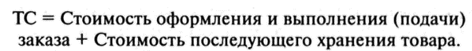

Длительность временного периода не влияет на порядок расчетов, поэтому для их удобства выберем в качестве анализируемого временногo периода год.

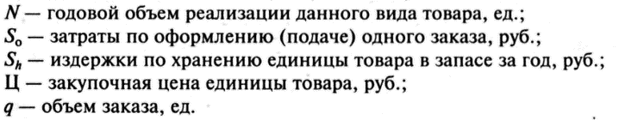

Стоимость подачи заказов. Если годовая потребность в товаре составляет N единиц, а каждый заказ подается на партию вq единиц,

тогда за год количество заказов составит  .

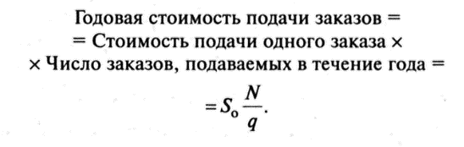

Годовая стоимость хранения запасов. При расчете этой величины, как правило, исходят из среднего количества товара, составляющего запас в течение одного цикла. Предположим простейшую ситуацию, когда уровень запасов меняется линейно от q до 0 и, следовательно, его среднее значение составляет q : 2. В более сложных ситуациях для расчета среднего уровня запасов используются специальные математические методы.

Стоимость хранения единицы запаса Sh определяется как фиксированная величина на весь год либо как процент от общей стоимости единицы товара за год. В западных компаниях применяются разнообразные методы расчета этих издержек, однако в целом Sh характеризует величину денежных средств, замороженных в форме запасов (в расчете на единицу запасов).

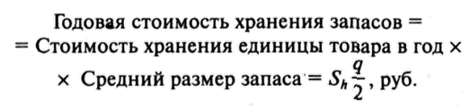

С учетом вышеизложенного формула расчета совокупных допол¬нительных затрат (1), связанных с заказом партии товара и его пос¬ледующим хранением, может быть представлена в виде:

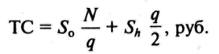

Определим теперь значение q, обеспечивающее минимальный размер ТС. Продифференцировав выражение (1) и приравняв его к нулю, находим оптимальный размер запаса товара (q0):

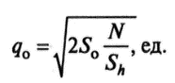

Если в течение года с равными интервалами заказывать данное количество товаров, то стоимость исполнения заказов и последующего хранения товаров будет минимальной.

Итак, мы знаем, каким должен быть оптимальный размер заказа, однако нам неизвестен интервал времени между соседними заказами. Если время поставки заказа составляет L недель, а в году 52 недели, то за время осуществления поставки будет реализовано единиц товара. Допустим, что спрос на товар постоянен. Тогда делать новый заказ следует в момент снижения уровня запасов до величины . В этом случае новый заказ будет получен в тот момент, когда уровень запасов станет равным нулю.

В течение года потребуется  заказов, осуществляемых черезравные промежутки времени.

**3. Обоснование вариантов выбора управленческих решений с учетом ограничений на материальные, трудовые и финансовые ресурсы бюджетных организаций. Обоснование решения об оптимизации мощности бюджетной организации с учетом ее организационно-технического уровня.**

Одним из существенных вопросов деятельности бюджетных организаций является выбор оборудования (мощностей) для оказания услуг.

Рассмотрим методику анализа вариантов приобретения оборудования на примере медицинской организации.

Наркологический диспансер при оказании медицинской услуги может использовать один из трех вариантов оборудования.

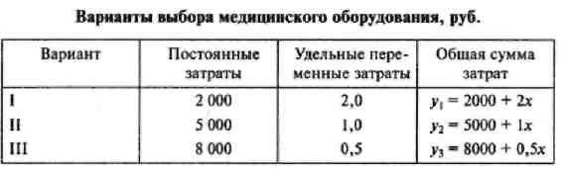

Определим, при каком объеме медицинских услуг выгоднее при¬менять тот или иной вид оборудования.

Прежде всего найдем объем оказания услуг, при котором затраты по двум вариантам оборудования будут одинаковыми. Решение вы¬полняется математическим или графическим способом.

Для нахождения критического объема оказания медицинских ус¬луг для двух вариантов оборудования затраты по одному из них при¬равняем к затратам по другим. Так, критическая точка для первого и второго вариантов будет определена из уравнения

2000 + 2х = 5000 + х; х = (5000 - 2000): 1 = 3000 ед.

Аналогично определим критическую точку объема оказания услуг для второго и третьего вариантов:

5000 + х = 8000 + 0,5х; х = 6000 ед.

Вывод: при годовом объеме медицинских услуг до 3000 ед. выгоднее использовать вариант I оборудования, от 3000 до 6000 ед. — II, а свыше 6000 ед. — более целесообразным является вариант III. Это же решение можно найти и графическим способом.

Можно ли оценить убытки, которые понесет предприятие вследствие неправильно выбранного варианта медицинского оборудования? Для ответа на этот вопрос продолжим расчеты. Допустим, что годовой объем медицинской услуги «Экспресс-диагностика наркологического опьянения» составит 480 ед. Принято решение выполнять эту операцию с помощью третьего варианта оборудования. Величину потерь от принятого решения составит разность в затратах по третьему и первому вариантам:

(8000 + 0,5 • 480) - (2000 + 2 • 480) = 8240 - 2960 = 5280 руб.

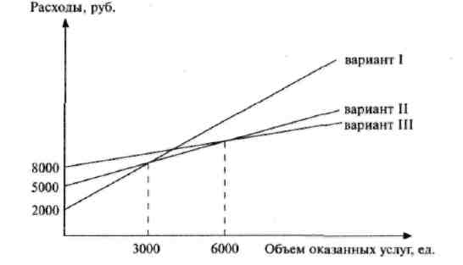

Таким образом, размер упущенной выгоды диспансера вследствие принятия необоснованного управленческого решения составит 5280 руб.

**Тема 4. Применение некоторых методов управленческого анализа (SWOT-анализ, маржинальный и BSC-анализ) в бюджетных организациях**

1. Методические основы использования SWOT-анализа в бюджетной организации. Методика SWOT-анализа различных типов бюджетных организаций (организаций здравоохранения, образования, культуры, спорта, сферы социальных услуг и др.).

2. Особенности применение маржинального и BSC-анализа в бюджетных организациях и их методики.

**1. Методические основы использования SWOT-анализа в бюджетной организации. Методика SWOT-анализа различных типов бюджетных организаций (организаций здравоохранения, образования, культуры, спорта, сферы социальных услуг и др.).**

SWOT-анализ — это инструмент стратегического планирования, который позволяет описать реалистичное положение дел любой компании. Аббревиатура «SWOT» образована из четырех английский слов: «strengths, weaknesses, opportunities, threats». Они переводятся соответственно как «сильные стороны, слабые стороны, возможности, угрозы». Достоинством SWOT-анализа является проведение комплексного исследования компании, конкурентов и отрасли в целом.

Составление SWOT-анализа заключается в перечислении всех значимых аспектов бизнес-деятельности. Например, «ценовое преимущество перед конкурентами» — это важный аспект, который обязательно должен быть указан в SWOT-анализе. Однако «регулярное проведение тим-билдинговых мероприятий» напрямую не влияет на развитие бизнеса, поэтому его не следует добавлять в список.

Категории «сильные и слабые стороны» принадлежат к факторам, определяемым внутренним положением дел в компании. Категории «возможности и угрозы» — внешние факторы, которые необходимо учитывать при разработке очередного бизнес-плана. Сильные стороны и возможности отражают положительные аспекты на данном этапе развития компании. Это элементы, которые способствуют достижению поставленных бизнес-целей. Слабые стороны и угрозы являются негативными аспектами, препятствующими развитию компании.

Сбор воедино всех данных дает возможность понять, как минимизировать ущерб от негативных аспектов. В идеале после проведения SWOT-анализа руководство должно модернизировать бизнес-стратегию, чтобы обратить негативные факторы в новые точки роста. Ниже мы рассмотрим на конкретных примерах, как это реализовать.

Элементы SWOT-анализа

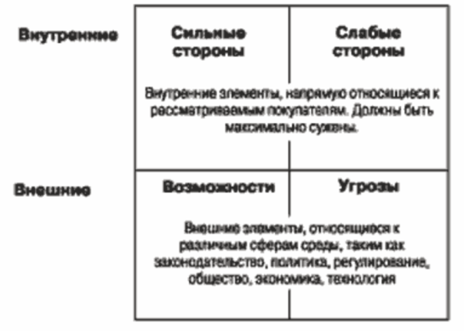

Традиционно SWOT-анализ представляют в виде матрицы 2×2, в которой по горизонтали проводится разделение на внутренние и внешние факторы, а по вертикали — на положительные и отрицательные. В таком виде данные SWOT-анализа понятны любому сотруднику компании и любому заинтересованному специалисту извне.

Strengths – сильные стороны (S)

В перечень сильных сторон компании нужно внести конкурентные преимущества, которые обусловлены качеством продукта, маркетинговой политикой, состоянием индустрии и т.д.

Например, для кафе, расположенного в мегаполисе рядом с бизнес-центром, пункт «широкий ассортимент здоровых блюд» будет сильной стороной при условии, что по соседству расположены только обычные рестораны и фастфуд. И наоборот, для обычного кафе, расположенного в торговом центре на фуд-корте, пункт «обширная целевая аудитория» не будет сильной стороной, поскольку посетители фуд-корта в равной степени могут выбрать любое кафе или ресторан.

Weaknesses – слабые стороны (W)

В список слабых сторон компании необходимо добавить факторы, которые препятствуют росту прибыли. При этом нужно уметь разграничивать слабые стороны и угрозы. Слабые стороны непосредственно зависят от действий компании. Например, непопулярность официальных каналов в соцсетях — это слабая сторона, если компания ориентируется на онлайн-продажи. И, наоборот, для оффлайн-кафе появление известного фастфуда в доме напротив — это угроза. То есть слабые стороны непосредственно зависят от деятельности компании и, гипотетически, могут быть устранены при изменении продуктовой линейки, улучшении сервиса, оптимизации маркетинговой стратегии.

Opportunities – возможности (O)

В категорию «Возможности» следует внести все аспекты, связанные с развитием рынка или с действиями конкурентов. То есть это явления, на которые компания напрямую не может повлиять, но из которых может извлечь выгоду, если реализует определенные действия в краткосрочной и среднесрочной перспективе.

Например, появление новой технологии, благодаря которой можно снизить себестоимость своего продукта, — это замечательная возможность для увеличения прибыли после инвестиций в новое оборудование. Популяризация здорового питания — это отличная возможность для магазина фермерских продуктов, если увеличить расходы на маркетинг.

Threats – угрозы (T)

Угрозы — это все то, что зависит от мнения целевой аудитории или от действий клиентов. Обстоятельства, которые неизбежно происходят, вне желания или деятельности руководства компании. Изменение моды, усиление конкуренции, экономический кризис, зависимость от импорта, сезонные колебания спроса, появление товаров-заменителей — все это примеры угроз. Понимание угроз дает понимание, как вести бизнес, чтобы сохранить максимум существующей клиентской базы.

Краткое описание преимуществ и недостатков SWOT-анализа: «SWOT-анализ отвечает на вопрос „что сделано?“, но не отвечает на вопрос „что нужно сделать?“». То есть, получив данные SWOT-анализа, лица, принимающие решение, должны задуматься о возможных дальнейших мерах и о рисках, обусловленных принятием конкретной программы.

Рассмотрим подробнее преимущества SWOT-анализа:

Скорость подготовки отчета;

Простота сбора данных;

Репрезентативный отчет, понятный всем: от бухгалтера до руководителя хэдж-фонда;

Возможность провести структурированный разбор преимуществ текущего положения компании;

Необходимость анализа текущего состояния рынка/индустрии;

Актуализация портрета клиента;

Актуализация угроз и рисков, в зависимости от внутренних и внешних факторов;

Возможность определения точек роста, обусловленных развитием компании и состоянием рынка.

Недостатки SWOT-анализа:

В SWOT-анализе не учитываются прогнозы и гипотетические факторы, например, риски, обусловленные развитием экономики страны;

SWOT-анализ представляет положение компании в конкретный момент времени, представление о динамике развития сложно отразить;

Сбор данных в значительной степени зависит от субъективной оценки асессора;

SWOT-анализ не является руководством к действию — для построения бизнес-стратегии необходимо дополнительно использовать данные более подробного анализа.

**2. Особенности применение маржинального и BSC-анализа в бюджетных организациях и их методики.**

Большую роль в обосновании управленческих решений играет маржинальный анализ, методика которого базируется на изучении соотношения между тремя группами важнейших экономических показателей: издержками, объемом производства (реализации) продукции и прибылью, и прогнозировании величины каждого из этих показателей при заданном значении других.

Маржинальный доход предприятия — это выручка минус переменные издержки. Маржинальный доход на единицу продукции представляет собой разность между ценой этой единицы и переменными затратами на нее. Он включает в себя не только постоянные затраты, но и прибыль.

Исчислять маржинальный доход можно как в целом по организации, так и отдельно по каждому виду продукции. В этом во многом и состоит сущность маржинального анализа. Результат расчета маржинальной прибыли по видам продукции – информация для принятия управленческих решений по данному виду товаров. При многономенклатурной продаже анализ ассортимента по показателю маржинальной прибыли дает возможность определить наиболее выгодные с точки зрения потенциальной прибыльности виды продукции, а также выявить продукцию, которую предприятию не выгодно или убыточно продавать. То есть маржинальный анализ позволяет ранжировать ассортиментный ряд в порядке возрастания "предельной (потенциальной) прибыльности" различных видов товаров и выработать соответствующие управленческие решения относительно изменения ассортимента выпуска.

При отрицательной маржинальной прибыли рост объема продаж приводит к росту убытков. При положительной маржинальной прибыли рост объема продаж приводит к увеличению балансовой и чистой прибыли.

Маржинальный анализ (анализ безубыточности) широко применяется в странах с развитыми рыночными отношениями. Он позволяет изучить зависимость прибыли от небольшого круга наиболее важных факторов и на основе этого управлять процессом формирования ее величины.

Основные возможности маржинального анализа состоят в определении:

безубыточного объема продаж (порога рентабельности, окупаемости издержек) при заданных соотношениях цены, постоянных и переменных затрат;

зоны безопасности (безубыточности) предприятия;

необходимого объема продаж для получения заданной величины прибыли;

критического уровня постоянных затрат при заданном уровне маржинального дохода;

критической цены реализации при заданном объеме продаж и уровне переменных и постоянных затрат.

С помощью маржинального анализа обосновываются и другие управленческие решения: выбор вариантов изменения производственной мощности, ассортимент продукции, цены на новое изделие, вариантов оборудования, технологии производства, приобретения комплектующих деталей, оценки эффективности принятия дополнительного заказа и др.

Основные этапы анализа:

* Сбор, подготовка и обработка исходной информации, необходимой для проведения анализа.
* Определение суммы постоянных и переменных издержек на производство и реализацию продукции.
* Расчет величины исследуемых показателей.
* Сравнительный анализ уровня исследуемых показателей, факторный анализ изменения уровня исследуемых показателей.
* Факторный анализ изменения уровня исследуемых показателей.
* Прогнозирование их величины в изменяющейся среде.

Одним из инструментов представления процесса реализации стратегии в понимаемой форме является сбалансированная система показателей **(BalancedScoreCard, BSC)**.

**Сбалансированная система показателей** — это система стратегического управления компанией на основе измерения и оценки ее эффективности по набору оптимально подобранных показателей, отражающих все аспекты деятельности организации, как финансовые, так и нефинансовые. Название системы отражает то равновесие, которое сохраняется между краткосрочными и долгосрочными целями, финансовыми и нефинансовыми показателями, основными и вспомогательными параметрами, а также внешними и внутренними факторами деятельности.

На этапе подготовки к построению BSC необходимо разработать стратегию, определить перспективы и принять решение, для каких организационных единиц и уровней нужно разработать сбалансированную систему показателей.

Важно всегда помнить, что BSC — это концепция внедрения существующих стратегий, а не разработки принципиально новых стратегий. Необходимо сначала завершить разработку стратегии, а потом приступать к созданию сбалансированной системы показателей.

При определении подразделений, для которых будет разрабатываться BalancedScoreCard, нужно учитывать следующее: чем больше подразделений предприятия управляются стратегически с помощью одной BSC, тем лучше можно каскадировать (декомпозировать, передавать) важные цели с верхнего уровня на нижние.

Одним из важных мероприятий при подготовке к разработке сбалансированной системы показателей является выбор перспектив.

На основе проведенных эмпирических исследований Роберт Каплан и Дейвид Нортон доказали, что успешные компании в своих BSC учитывают, как минимум, четыре перспективы:

Финансы;

Клиенты;

Внутренние бизнес-процессы;

Обучение и развитие.

Эти четыре перспективы, должны давать ответы на разные вопросы, а именно:

Перспектива «Финансы»: Какое мнение о себе мы должны создать у наших акционеров, чтобы достичь финансовых успехов?;

Перспектива «Клиенты»: Какое мнение о себе мы должны создать у наших клиентов, чтобы реализовать свое видение будущего?;

Перспектива «Внутренние бизнес-процессы»: В каких бизнес-процессах мы должны достичь совершенства, чтобы удовлетворить запросы наших акционеров и клиентов?;

Перспектива «Обучение и развитие»: Каким образом мы должны поддерживать способность изменяться и совершенствоваться, чтобы реализовать свое видение будущего?

Простота и наличие четких логических взаимосвязей между перспективами BSC позволяют добиться понимания процессов, происходящих в компании, на уровне всех исполнителей.

**Тема 5. Анализ нефинансовых параметров деятельности бюджетной организации и принятие решений в нестандартных ситуациях. Анализ рисков в деятельности бюджетной организации.**

1. Нефинансовые параметры деятельности бюджетной организации и их классификация. Выбор оптимального варианта использования материально-технической базы бюджетных организаций при оказании услуг в части внебюджетной деятельности и деятельности, финансируемой за счет средств государственного бюджета.

2. Анализ убытков (упущенной выгоды) в связи с неполной загрузкой производственных мощностей бюджетной организации.

3. Выбор наиболее перспективного сегмента деятельности бюджетной организации.

4. Выбор сегмента деловой активности организации, где затраты необходимо снижать в первую очередь.

5. Сущность экономических рисков и их классификация. Идентификация рисков бюджетной организации. Методика расчета и анализа операционного левериджа и запаса финансовой прочности.

**1. Нефинансовые параметры деятельности бюджетной организации и их классификация. Выбор оптимального варианта использования материально-технической базы бюджетных организаций при оказании услуг в части внебюджетной деятельности и деятельности, финансируемой за счет средств государственного бюджета.**

Наряду с рассмотренными методиками анализу может быть подвергнут ряд альтернативных ситуаций с целью выбора из них варианта, оптимального для деятельности конкретного сегмента бизнеса. Прежде всего речь идет об анализе ситуации «Производить самим или закупать на стороне?»; о выборе для целей производства того или иного ресурса (оборудования, материалов и т.д.); о том, какой сегмент бизнеса является наиболее перспективным в краткосрочном периоде, а также о выборе сегмента, затраты которого целесообразно снижать в первую очередь. Может показаться, что речь идет о принятии управленческих решений неценового характера. На самом деле рекомендации, сформулированные по результатам управленческого анализа в подобных ситуациях, также влияют на финансовые результаты организации, но опосредованно.

Рассмотрим методику на примере.

Наркологический диспансер при оказании медицинской услуги может использовать один из трех вариантов оборудования.



Определим, при каком объеме медицинских услуг выгоднее при¬менять тот или иной вид оборудования.

Прежде всего найдем объем оказания услуг, при котором затраты по двум вариантам оборудования будут одинаковыми. Решение вы¬полняется математическим или графическим способом.

Для нахождения критического объема оказания медицинских ус¬луг для двух вариантов оборудования затраты по одному из них при¬равняем к затратам по другим. Так, критическая точка для первого и второго вариантов будет определена из уравнения

2000 + 2х = 5000 + х; х = (5000 - 2000): 1 = 3000 ед.

Аналогично определим критическую точку объема оказания услуг для второго и третьего вариантов:

5000 + х = 8000 + 0,5х; х = 6000 ед.

Вывод: при годовом объеме медицинских услуг до 3000 ед. выгоднее использовать вариант I оборудования, от 3000 до 6000 ед. — II, а свыше 6000 ед. — более целесообразным является вариант III. Это же решение можно найти и графическим способом.

Можно ли оценить убытки, которые понесет предприятие вследствие неправильно выбранного варианта медицинского оборудования? Для ответа на этот вопрос продолжим расчеты. Допустим, что годовой объем медицинской услуги «Экспресс-диагностика наркологического опьянения» составит 480 ед. Принято решение выполнять эту операцию с помощью третьего варианта оборудования. Величину потерь от принятого решения составит разность в затратах по третьему и первому вариантам:

(8000 + 0,5 • 480) - (2000 + 2 • 480) = 8240 - 2960 = 5280 руб.



Таким образом, размер упущенной выгоды диспансера вследствие принятия необоснованного управленческого решения составит 5280 руб.

**2. Анализ убытков (упущенной выгоды) в связи с неполной загрузкой производственных мощностей бюджетной организации.**

Убытки организации (Уб), занимающейся предпринимательской деятельностью, в связи с неполной загрузкой производственных мощностей можно оценить, воспользовавшись формулой

Уб = а уд(Хmax- Xф), (33)

где Хmax — максимально возможное по технологическим условиям числооказываемых услуг за анализируемый период, ед.;

Xф — фактически оказанное количество услуг за анализируемый период, ед.;

а уд - удельные постоянные затраты в расчете на одну услугу, руб.

Рассмотрим следующую ситуацию.

Стоматологическая клиника, располагая четырьмя креслами, оказывает следующие виды услуг: хирургические, терапевтические, ортопедические. В III квартале 2006 г. в связи с периодом отпусков ожидается неполная загрузка кресел. Экономические потери клиники будут состоять в недостаточном покрытии постоянных расходов.

Для расчета упущенной выгоды определим, прежде всего, максимально возможное число оказываемых услуг в III квартале 2006 г.

Всего стоматологических кресел — 4. Время загрузки одного кресла в день —12 ч (две смены по 6 ч). Количество рабочих дней в III квартале 2006 г. — 73. Предположим, что средняя продолжительность лечения одного пациента — 1,5 ч. Тогда максимально возможное количество оказанных услуг (прошедших лечение пациентов) составит:

((4 кресла • 12 ч/день): 1,5 ч)73 дня = 2336 услуг.

Если постоянные затраты клиники — 70 000 руб., то: а уд =29,97, Уб = 11 688 руб.

Таким образом, в III квартале 2006 г. убытки клиники от неполной загрузки производственных мощностей составят 11 688 руб.

Ожидается, что в I квартале 2007 г. показатели деятельности клиники будут выглядеть следующим образом (табл. 3.101).

На производственных площадях стоматологической клиники расположено пять кабинетов, что позволяет организовать еще одно дополнительное рабочее место. Арендная плата за помещение оплачивается из расчета всей занимаемой площади при одном неработающем кабинете, в связи с чем клиника несет прямые убытки. Встает вопрос о необходимости закупки дополнительного медицинского оборудования.

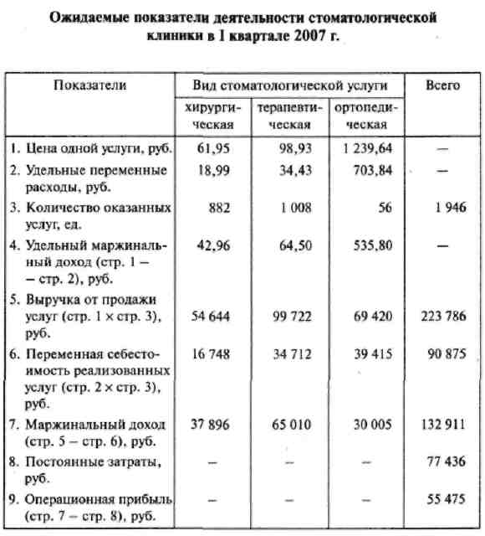

Из всех поступивших предложений наиболее привлекательными оказались два проекта.

1. Предлагается стоматологическая установка LINEA100 обшей стоимостью 40 000 руб. Монтаж оборудования будет осуществлен к 1 мая 2007 г. Оплата будет производиться по следующей схеме: апрель — 5000 руб. (предоплата); май — 11 000 руб.; июнь - 8000 руб.; июль — 8000 руб.; август — 8000 руб.

2. Предлагается стоматологическая установка TEMPO 9 общей стоимостью 45 000 руб. Монтаж оборудования будет осуществлен к 1 апреля 2007 г. Установка продается в кредит под 110% годовых. Оплата должна осуществляться ежемесячно равными долями с апреля по декабрь 2007 г.

Необходимо выбрать наиболее выгодный вариант капиталовложений.

В I квартале 2007 г. выручка от продажи стоматологических услуг, по оценкам менеджеров, составит 223 786 руб. (см. табл. 3.101). При этом будут функционировать четыре стоматологических кресла. Предположим, что в последующих периодах выручка существенно не изменится, а в течение кварталов она равномерно будет распределяться по месяцам и по креслам. Тогда за один месяц выручка с четырех кресел составит: 223 786 : 3 = 74 595 руб., с одного кресла - 74 595 :4 = 18 650 руб.

С введением в эксплуатацию дополнительного медицинского оборудования появится возможность принять большее количество пациентов, что повлечет за собой как увеличение выручки от реализации услуг, так и дополнительные затраты. Совокупные переменные затраты возрастут, а удельные переменные затраты не изменятся и по-прежнему будут составлять 41% от цены услуги. Проводится расчет приростных постоянных затрат (в расчете на месяц). За квартал они составят 3000 руб.

Далее планируем денежные потоки по каждому варианту капиталовложений.

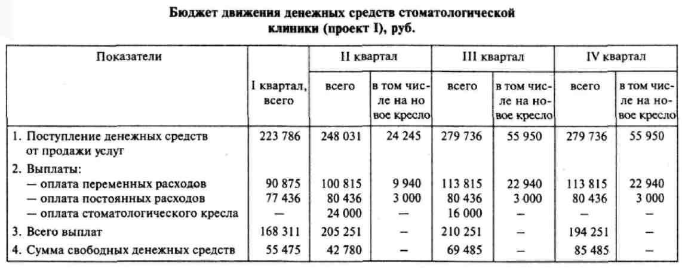

Реализация второго инвестиционного проекта позволит клинике получить свободные денежные средства в размере 255 853 руб. (55 475 + 61 658 + 69 360 + 69 360), что на 2628 руб. больше, чем в первом случае. Таким образом, первый проект, обладая более низкой стоимостью, оказывается экономически менее выгодным. Объясняется это более поздними сроками монтажа оборудования, в результате чего клиника упустит возможность получать дополнительные доходы на вложенные в капитал средства. Выплаты, связанные с реализацией первого проекта, на 16 тыс. руб. меньше расходов по второму варианту капиталовложений. Вместе с тем во втором случае за анализируемый период будет получено на 19 тыс. руб. денежных средств больше (табл. 3.104).

Помимо количественной, любому проекту капиталовложений можно дать качественную оценку, определяющую, как быстро затраченные средства будут возвращены инвестору. Известно, что стоимость денег во времени меняется. При прочих равных условиях более привлекательным оказывается тот инвестиционный проект, отдача от которого будет получена быстрее.

**3. Выбор наиболее перспективного сегмента деятельности бюджетной организации.**

Данную методику рассмотрим на примере.

Спорткомплексом оказываются три вида услуг: занятия в тренажерном зале, аренда большого игрового зала, занятия шейпингом. Разовое занятие в тренажерном зале стоит 50 руб.; аренда одного часа большого игрового зала — 300 руб., разовое занятие шейпингом — 40 руб.

Одновременно в тренажерном зале могут заниматься 10 человек, в шейпинг-зале — 6. Большой игровой зал занимает команда игроков, и стоимость этой услуги зависит от количества арендованных часов, а не от численности команды.

Несмотря на то, что спорткомплекс работает ежедневно с 9 до 23 ч, существуют ограничения по предоставлению различных залов населению и юридическим лицам за плату. Общее количество предоставляемых часов по трем залам — 23, при этом каждый зал должен эксплуатироваться не менее 4 ч в сутки.

В табл. приведены данные о ежемесячных переменных расходах спорткомплекса, распределенных по видам оказываемых услуг, а также информация о постоянных расходах спорткомплекса за квартал.

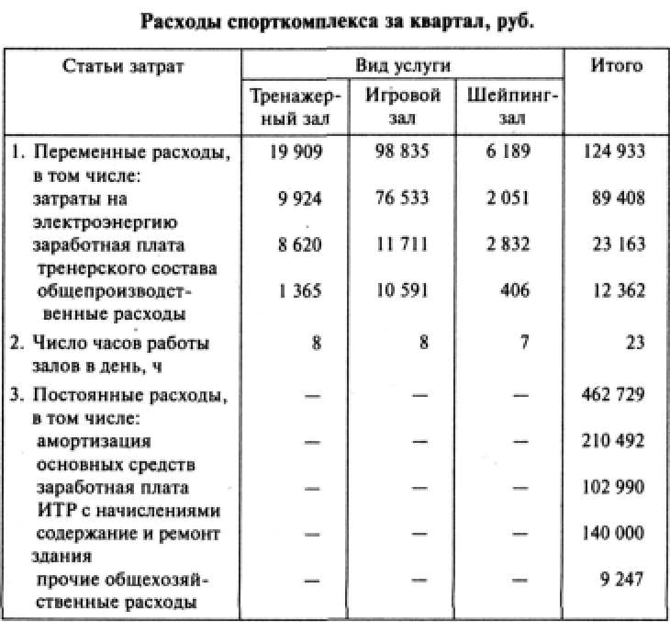

Необходимо спланировать оптимальный вариант загрузки спортивного комплекса. Стоит цель увеличить выручку от реализации услуг в тренажерном зале. Рассматриваются два альтернативных варианта:

• провести рекламную кампанию стоимостью 3 000 руб.; пред-полагается последующий рост числа посетителей на 15%;

• снизить цены с 50 до 45 руб., что, по предварительным оценкам, приведет к двукратному увеличению числа посетителей.

Необходимо оценить целесообразность этих мероприятий и выбрать из них наиболее выгодное.

С помощью MS Excel выполнен расчет всех возможных вариантов загрузки залов с учетом существующих ограничений. Видно, что в течение одного месяца наибольший маржинальный доход (193 321,04 руб.) спорткомплекс получит, если тренажерный зал будет функционировать 14 ч в сутки, игровой зал — 4 ч, шей-пинг-зал — 5 ч. Этот вариант загрузки является для спорткомплекса оптимальным. Выручка по каждому залу рассчитывается исходя из цены одного посещения, рекомендованного количества часов работы залов и их часовой заполняемости.

Совокупные переменные расходы по тренажерному залу — 19 909 руб. в месяц. При этом, согласно условию задачи, в течение 30 дней зал работает по 8 ч.

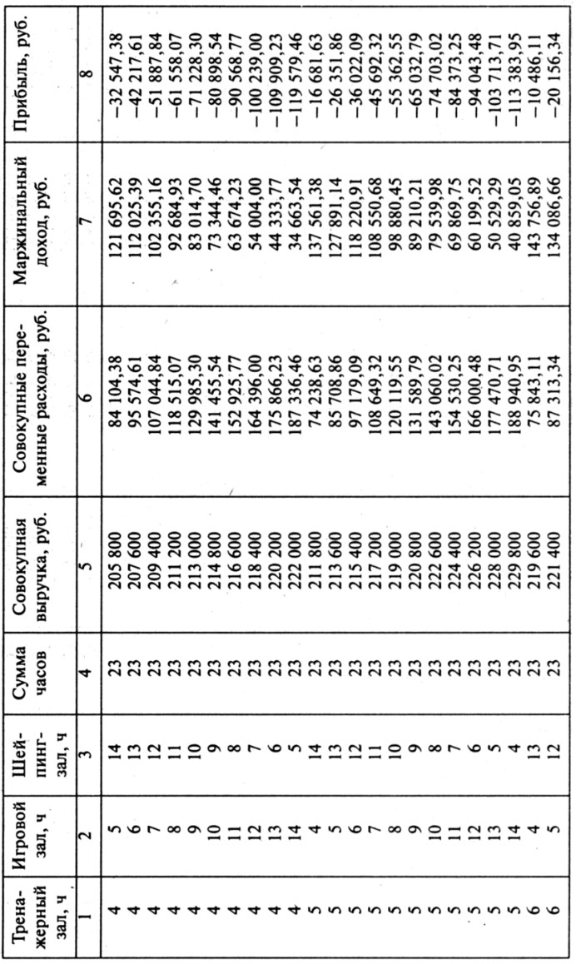

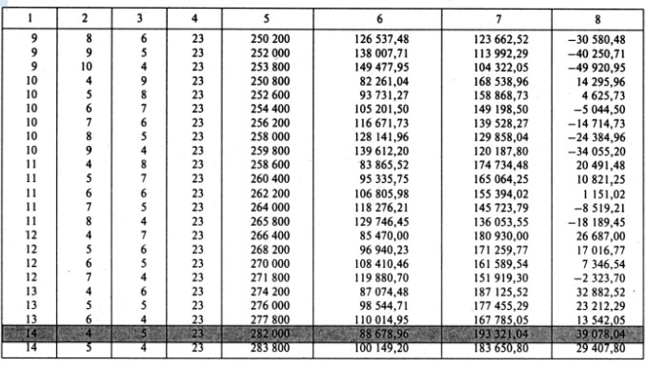

Следовательно, удельные переменные расходы составят: 82,95 руб. Аналогично по игровому залу будем иметь: 414,81 руб.; по шейпинг-залу получим: 29,47 руб.

Совокупные переменные расходы можно определить как произведение удельных переменных затрат на рекомендуемое число часов работы залов:

для тренажерного: 82,95 • 14 • 30 = 34 839,0 руб.;

для игрового: 411,81 • 4 • 30 = 49 417,2 руб.;

для шейпинг-зала: 29,47 • 5 • 30 = 4 420,5 руб.

Вычитая из выручки совокупные переменные расходы, получим ожидаемый маржинальный доход по каждому из залов. Постоянные расходы спорткомплекса за квартал составят 462 729 руб. Следовательно, их ежемесячная сумма будет равна: 462 729:3= 154 243 руб.

Уменьшив на эту сумму маржинальный доход организации, сформируем ее финансовый результат.

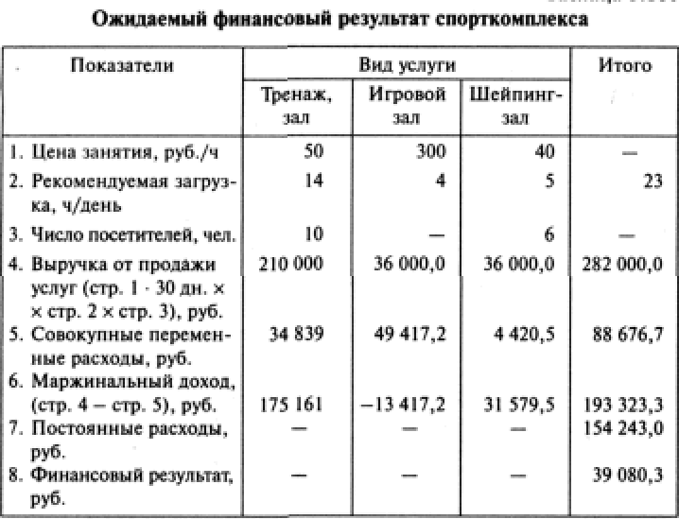

Итак, рекомендуемая загрузка залов обеспечит спорткомплексу прибыль в размере 39 080,3 руб. Маржинальный доход игрового зала, однако, будет при этом отрицательным: выручка от реализации услуг игрового зала не покрывает переменных расходов, связанных с его содержанием.

Проанализируем теперь эффективность мероприятий, планируемых администрацией спорткомплекса. В первом случае предполагается проведение рекламной кампании стоимостью 3000 руб., вследствие чего число посетителей может возрасти на 15%. Как это повлияет на финансовые результаты спортивной организации?

В настоящее время тренажерный зал ежемесячно посещают 2400 че-ловек (10 • 8 • 30). После проведения рекламной кампании этот показатель возрастет до 2760 человек (2400 • 1,15). Таким образом, тренажерный зал в расчете на один месяц дополнительно будут посещать 360 человек.

Прирост численности за день составит: 360 : 30 = 12 человек.

Учитывая, что вместимость тренажерного зала — 10 человек, увеличим продолжительность его работы на 1 ч (с 8 до 9 ч). Согласно условию общее количество предоставляемых часов по трем залам — 23, при этом каждый зал должен эксплуатироваться не менее 4 ч в сутки. В связи с убыточностью игрового зала сократим время его работы с 8 до 7 ч. Спрогнозируем будущие финансовые результаты спорткомплекса.

По тренажерному залу будем иметь:

Маржинальный доход в час 417,05 руб.,

Маржинальный доход за месяц возрастет на 12 511,5 руб.

Маржинальный доход игрового зала (в расчете на 1 ч работы) составит:

-111,81 руб.,

В результате сокращения работы игрового зала на 1 ч финансовый результат спорткомплекса улучшится за день на 111,81 руб., за месяц - на 3354,3 руб.

Итак, приростная прибыль составит:

12 511,5 + 3354,3 = 15 865,8 руб.

Стоимость проведения рекламной кампании (3000 руб.) по существу представляет собой приростной убыток.

В целом анализируемое мероприятие позволит повысить прибыль спорткомплекса на 12 865,8 руб.

Суть второго мероприятия, планируемого администрацией спорткомплекса, состоит в том, чтобы снизить цены с 50 до 45 руб., что, по предварительным оценкам, приведет к увеличению числа посетителей на 75%. Оценим его эффективность.

Следствием данного мероприятия станет прирост числа посетителей на 1800 человек в месяц (2400 • 0,75), или 60 человек в день (1800: 30).

Вместимость тренажерного зала — 10 человек. Таким образом, ежедневная продолжительность его работы возрастет на 6 ч (60 : 10).

Стоимость одного посещения составит 45 руб., следовательно, одночасовая эксплуатация тренажерного зала обеспечит получение выручки в сумме 450 руб. и маржинального дохода в размере 367,05 руб.

Прирост маржинального дохода по залу за сутки составит 2202,3 руб.

По условию задачи продолжительность работы всех залов — не более 23 ч в сутки и каждый зал не должен работать менее 4 ч. Сократим продолжительность работы убыточного игрового зала на 4 ч (с 8 до 4 ч), а шейпинг-зала — на 2 ч (с 7 до 5 ч).

Маржинальный доход игрового зала в час составляет -111,81 руб. Поскольку зал будет эксплуатироваться на 4 ч меньше, финансовый результат спорткомплекса (в расчете на 1 ч работы) улучшится на 447,24 руб.

Маржинальный доход шейпинг-зала в час составит 210,53 руб.,

Учитывая, что продолжительность работы зала возрастет на 2 ч, ежедневный прирост маржинального дохода составит 421,06 руб.

В целом за сутки по спорткомплексу маржинальный доход возрастет на:

3070,6 руб., а за месяц на 92 118 руб.

Поскольку изменения постоянных расходов не ожидается, на ту же сумму возрастет и финансовый результат спорткомплекса.

Вывод: из двух рассмотренных предложений второе является для спортивной организации более выгодным.

**4. Выбор сегмента деловой активности организации, где затраты необходимо снижать в первую очередь.**

Актуальным для организации является и определение сегмента деятельности, затраты которого необходимо снижать в первую очередь. Например, организация, осуществляя полный производственный цикл, планирует следующий годовой объем производства (мощности загружены не полностью) по основным видам продукции: А (сегмент 1) — 3500 тыс. шт; Б (сегмент 2) — 2350 тыс. шт; В (сегмент 3) — 1662 тыс. шт.

Ожидаемый объем производства А (сегмент 1), распределится следующим образом:

1050 тыс. шт будут реализованы на сторону;

2450 тыс. шт направляется на дальнейшую переработку.

Из общего объема производства Б (сегмент 2):

650 тыс. шт направляется на продажу;

1700 тыс. т направляется на дальнейшую переработку.

Себестоимость и цены на указанную выше продукцию известны.

Руководство организации стремится увеличить прибыль, в связи с чем разработало два мероприятия:

• снижение себестоимости А на 5%;

• снижение цены на В на 10%, что должно привести к увеличению спроса на данный вид продукции и что в свою очередь позволит увеличить объем производства В на 5%.

Выполним анализ предложенной ситуации с тем, чтобы ответить на два вопроса.

1. Какова ожидаемая прибыль по каждому виду продукции и в целом по организации?

2. Целесообразны ли планируемые руководством мероприятия и в какой сегмент в первую очередь следует инвестировать средства?

Для ответа на первый вопрос определим прежде всего прибыль, полученную от реализации каждого вида продукции.

В рамках второго вопроса оценим прежде всего эффективность мероприятия 1. Снижение себестоимости А на 5% составит 42,966 руб., вследствие этого прирост прибыли составит 45 114,3 тыс. руб.

С уменьшением себестоимости А за счет технологического процесса (А используется для производства Б) уменьшится себестоимость Б. Итак, в результате реализации мероприятия 1 себестоимость Б сократится на 44,21 руб. Прирост прибыли от продажи Б ожидается в сумме 28 736,5 тыс. руб.

Касаемо продукта В, следствием мероприятия 1 станет снижение себестоимости В на 44,87 руб. и прирост прибыли от его реализации в сумме 74 573,94 тыс. руб.

Общий прирост прибыли в связи с проведением мероприятия 1 достигнет 148 424,74 тыс. руб.

Эффективность мероприятия 2 оценивается следующим образом. Отпускная цена В, сниженная на 10%, составит 2655 руб.

Новый объем производства В (при росте в 5%) достигнет 1745,1 тыс. шт.

Рост объема производства В приведет к необходимости увеличения объема выпуска А и Б. Одновременно увеличатся объемы производства, отпускаемые в переделы. Объемы реализуемых полуфабрикатов останутся прежними. Следовательно, величина получаемой организацией прибыли от продажи А и Б (полуфабрикатов в качестве готовой продукции) для потребителей не изменится.

Прибыль от реализации В при осуществлении мероприятия 2 составит 2 190 746,20 тыс. руб.

Отметим, что при увеличении объема производства снизятся условно-постоянные расходы в расчете на единицу продукции (уменьшится себестоимость единицы продукции). Однако в рассматриваемой ситуации уменьшением себестоимости единицы продукции можно пренебречь в связи с несущественным приростом объема производства.

Итак, в базовом варианте прибыль от реализации В составит 2 560 094,94 тыс. руб., а при проведении мероприятия 2—2 190 746,2 тыс. руб. Очевидно, что данное мероприятие нецелесообразно, оно ведет к уменьшению прибыли по сравнению с базовым вариантом.

Выполненный анализ позволяет сделать следующие выводы. Инвестировать средства следует в первый сегмент (производство А). Мероприятие 1 является наиболее перспективным, так как ведет к сокращению затрат на производство единицы продукции.

**5. Сущность экономических рисков и их классификация. Идентификация рисков бюджетной организации. Методика расчета и анализа операционного левериджа и запаса финансовой прочности.**

Менеджмент современных организаций нуждается в достоверном информационном обеспечении для разработки сценариев будущего экономического развития. При этом, разрабатывая собственную стратегию, любая организация стремится к минимизации рисков будущей предпринимательской деятельности. Эти задачи, как свидетельствует практика, могут быть успешно решены в системе управленческого анализа, важнейшим предназначением которого является поиск ответа на вопрос: «Что будет, если?..» Как скажутся на рисках предпринимательской деятельности изменения тех или иных хозяйственных условий?

Важнейшим приемом управленческого анализа, позволяющим ответить на этот вопрос, является расчет операционного рычага (Ор), осуществляемый по формуле

Ор = Маржинальный доход : Прибыль.

Операционный рычаг связан с уровнем предпринимательского риска: чем он выше, тем больше риск. Повышение риска, в свою очередь, означает возможность получения предприятием дополнительных прибылей.

Операционный рычаг позволяет оценить степень влияния изменения объемов продаж на размер будущей прибыли организации. Очевидно, что прибыль может быть получена лишь после прохождения точки безубыточности (равновесия). Таким образом, расчеты операционного рычага позволяют ответить на вопрос: «Какой прирост прибыли следует ожидать при увеличении объемов продаж на 1% после преодоления организацией равновесного состояния?» Методика расчета операционного рычага иллюстрируется данными табл.

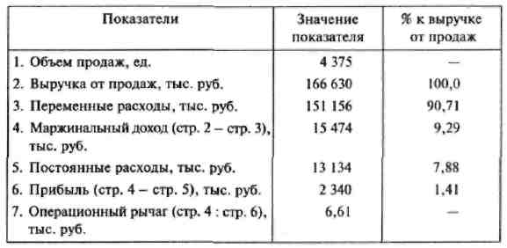

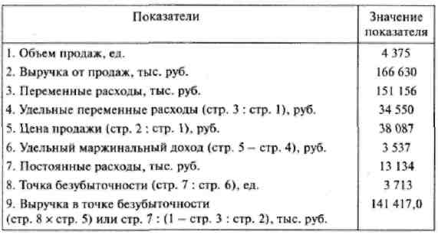

На небольшом удалении от точки безубыточности сила воздействия операционного рычага будет максимальной, по мере возрастания объемов продаж она начинает убывать: каждый последующий процент прироста выручки будет обеспечивать все меньший процент прироста прибыли. При скачке постоянных затрат, диктуемом интересами дальнейшего наращивания мощностей или другими обстоятельствами, значение точки безубыточности возрастет, и данные зависимости придется прогнозировать заново. Изменение объемов продаж относительно точки безубыточности влечет за собой и изменение запаса финансовой прочности. Одновременно меняются риски предприятия.

Вблизи точки равновесия деятельность организации оказывается не только наиболее результативной, но и сопровождается максимальными рисками. Одновременно снижение в этой точке объемов продаж на 1% сократит в два раза финансовый результат организации. Повышенный удельный вес постоянных затрат усиливает действие операционного рычага, и снижение деловой активности организации приводит к многократным потерям прибыли.

О сокращении рисков предпринимательской деятельности по мере удаления от точки безубыточности свидетельствует и динамика запаса финансовой прочности — показателя, характеризующего возможность снижения продаж до начала получения предприятием убытков.

Чем ближе ожидаемые продажи к равновесному состоянию, тем чувствительнее к изменению объемов реализации оказывается прибыль предприятия; предпринимательская деятельность сопровождается при этом повышением как рентабельности производства, так и предпринимательских рисков. Следовательно, управлять рисками можно посредством влияния на размер ожидаемых продаж. А можно ли минимизировать производственные риски путем управления затратами предприятия? Для ответа на этот вопрос представим формулу в расширенном виде:

Ор = (Прибыль + Постоянные расходы): Прибыль = 1 + Постоянные расходы : Прибыль.

Из зависимости видно, что размер переменных затрат на уровень операционного рычага не влияет. И напротив, чем выше уровень постоянных расходов организации, тем выше операционный рычаг, а следовательно, риск предпринимательской деятельности.

Очевидно, что доля постоянных затрат в структуре себестоимости выпускаемой продукции (работ, услуг) существенно выше в высокоавтоматизированных производствах в сравнению с теми, где преобладает ручной труд и доминируют переменные расходы. Крупные производства также обладают существенными суммами активов, несут большие административно-управленческие расходы. Следовательно, специфика производственной деятельности, ее масштабы влияют на размер исследованных выше показателей и уровень предпринимательского риска.

Операционный рычаг в высокоавтоматизированных производствах оказывается значительно выше, чем на предприятиях с преобладанием ручного труда. Запас финансовой прочности из-за высокого порога рентабельности в автоматизированном производстве обычно ниже. Следовательно, крупным автоматизированным производствам свойственен больший риск предпринимательской деятельности. Менеджмент таких предприятий в большей мере «заблокирован», т.е. имеет меньше вариантов принятия решений. Высокий удельный вес постоянных затрат в обшей их сумме свидетельствует об ослаблении гибкости предприятия, о высоких выходных барьерах данного бизнеса, т.е. низкой возможности выхода из него. Чем больше стоимость основных средств предприятия, тем сильнее оно «увязает» в своей рыночной нише.

Минимизации предпринимательских рисков может способствовать перевод части постоянных расходов в разряд переменных. Иногда у предприятий имеется такая возможность. Например, взамен повременной оплаты труда основных рабочих можно ввести сдельную форму; заработную плату работников коммерческого отдела поставить в зависимость от объемов продаж (взамен системы окладов); сумму задолженности за аренду складских помещений начислять в зависимости от степени их загрузки и т.д. Подобные организационные мероприятия благоприятно воздействуют на значения показателей операционного рычага и запаса финансовой прочности.

**Тема 6. Стратегический управленческий анализ в бюджетной организации**

1. Стратегический анализ в системе управления бюджетной организацией. Виды стратегий и принципы их формирования. Этапы стратегического анализа в типовой бюджетной организации. Этапы разработки инвестиционного проекта.

2. Выявление потребности в инвестициях и построение схемы финансовых потоков бюджетной организации.

3. Подходы к оценке эффективности инвестиционных проектов.

**1. Стратегический анализ в системе управления бюджетной организацией. Виды стратегий и принципы их формирования. Этапы стратегического анализа в типовой бюджетной организации. Этапы разработки инвестиционного проекта.**

Для разработки стратегии предприятию необходимы прогнозы и оценки, рассчитанные на более длительный отрезок времени. Они и формируются в процессе проведения стратегического управленческого анализа.

Стратегический анализ может преследовать различные цели. Из всего их разнообразия рассмотрим две — оценку эффективности будущих инвестиций и эффективности проведения реорганизации предприятия, сопровождающейся введением трансфертного ценообразования.

Инвестиции способствуют решению организациями ряда серьезнейших задач, среди которых можно выделить следующие:

• расширение существующей предпринимательской деятельности;

• приобретение новых производств;

• диверсификация бизнеса за счет освоения новых областей и направлений.

Во всех случаях, осуществляя инвестирование, организация стремится прибыльно разместить капитал. Инвестиционный анализ призван при этом ответить на вопрос: «Какой из проектов капиталовложений выгоден организации?»

В то же время целью, которую ставит перед собой организация, планируя инвестиции, не обязательно является извлечение прибыли. Инвестиционные проекты могут быть сами по себе убыточными в экономическом смысле, но приносящими косвенный доход за счет обретения стабильности в обеспечении сырьем и полуфабрикатами, выхода на новые рынки сырья и сбыта продукции, достижения некоторого социального эффекта, снижения затрат по другим проектам и производствам, улучшения потребительских свойств продукции, решения вопросов охраны окружающей среды и др.

Разработка инвестиционного проекта включает в себя ряд этапов, каждый из которых в той или иной степени обязателен для выработки обоснованного решения.

**Этап сбора информации и прогнозирования объемов реализации**. На этом этапе разработчик инвестиционного проекта должен собрать как можно больше сведений о том, какой спрос предъявляют потребители на планируемый к выпуску продукт. При этом должны быть выявлены и проанализированы спрос и цены на аналогичные товары (работы, услуги), на товары-заменители, а также наличие фирм-конкурентов и их политика.

Преимуществом на этом этапе пользуются крупные организации и корпорации, планирующие значительные инвестиции. Они могут позволить себе проведение дорогостоящих маркетинговых исследований, результатом которых является объективный и достаточно надежный ответ на вопрос о возможных объемах реализации будущей продукции. Небольшие организации вынуждены полагаться исключительно на опыт и интуицию своих менеджеров.

**Этап прогнозирования объемов производства и прибыли**. На этом этапе разработчик проекта исходя из возможного объема реализации определяет размер и технологический уровень предприятия. При этом следует иметь в виду масштаб доступных источников финансирования. Затем анализируются цены и условия оплаты оборудования; сравниваются альтернативные варианты (выкуп обор-дования или лизинг); анализируется рынок аренды (покупки) требуемых помещений; количество, квалификация и оплата привлекаемого персонала и т.д.

Результатом работ на данном этапе является прогноз объемов продаж, их себестоимости и прибыли. Если размер планируемой прибыли меньше некоторого порогового значения, установленного организацией, то проект может быть отвергнут уже на этой стадии разработки. Если же размер прибыли будет признан приемлемым, то целесообразно проведение дальнейшего анализа.

**Этап оценки видов и уровней рисков**. На этом этапе подвергаются критическому анализу все ранее полученные сведения в части достижимых объемов реализации и производства, отпускных цен на продукцию, уровня издержек и т.д. и сделанные на их основе выводы. Рассматриваются различные варианты ухудшения конъюнктуры. Это достигается посредством анализа чувствительности в рамках анализа безубыточности, исследования эластичности спроса.

В результате аналитик получает ответ на вопрос, является ли уровень риска, сопряженный с данным проектом, приемлемым. Если нет — проект отвергается, если да — подвергается дальнейшему анализу.

**Этап определения требуемого объема и графика инвестиций**. Рассмотрев и проанализировав с точки зрения минимизации все издержки, сопутствующие проекту, аналитик получает информацию о размере вложений во внеоборотные активы. Анализ схемы финансовых потоков (построение сметы расходования и поступления денежных средств) позволяет определить размер необходимого оборотного капитала. Располагая детально разработанной информацией о затратах, можно определить объем и график требуемых инвестиций.

**Этап оценки доступности требуемых источников финансирования**. Рассчитав объем и график инвестиций, аналитик решает, какие источники финансирования (из числа доступных) будут задействованы. В случае, если собственных средств организации оказывается недостаточно и инвестиции предполагается осуществить за счет привлеченных кредитов, необходим анализ рынка ссудных капиталов.

**Этап оценки приемлемого значения стоимости капитала**. Основной целью данного этапа является сравнение разрабатываемого инвестиционного проекта с другими, альтернативными возможностями размещения капитала. Это достигается посредством методики, называемой в литературе «анализом инвестиций», или «анализом капиталовложений». Ниже она рассмотрена подробно.

Результатом исследований, проведенных на этом этапе, является окончательный обоснованный ответ на вопрос о том, выгоден ли разрабатываемый проект и должен ли он быть воплощен в жизнь.

**2. Выявление потребности в инвестициях и построение схемы финансовых потоков бюджетной организации.**

Очевидно, что инвестированный капитал будет задействован для формирования внеоборотных и оборотных активов. Таким образом, объем требуемых инвестиций будет складываться из единовременных вложений в основные средства и потребности в оборотном капитале.

Существуют различные методики анализа потребности в собственном оборотном капитале. В данном случае используем следующий алгоритм.

1. Составим сметы движения денежных средств по месяцам функционирования проекта, начиная с первого.

2. Составление смет закончим месяцем, в котором планируется очередной платеж за аренду и одновременно отсутствует отток денежных средств.

3. Сложим все выявленные оттоки денежных средств по месяцам, уменьшая их на притоки месяцев, непосредственно предшествующих оттоку. Полученная сумма будет равняться величине средств, которые должны быть авансированы в оборотный капитал организации.

Обоснование.

1. Составление сметы движения денежных средств по месяцам, т.е. построение схемы финансовых потоков, понадобится нам не только в этой части анализа, но и в последующем.

2. Размер оборотного капитала должен быть минимально достаточным для обеспечения бесперебойной работы предприятия. При этом средств должно быть достаточно не только в среднем за период, но и в каждый конкретный момент времени. Поэтому, чем меньше период, на который составляется смета, тем точнее должен быть окончательный результат (в идеальном случае — по дням). Однако, поскольку прогноз строится с известной долей условности, месяц представляется достаточно коротким периодом.

3. Как было установлено ранее, проект может приносить прибыль, и, следовательно, размер денежной массы, имеющейся в распоряжении предприятия, с течением времени будет увеличиваться. Это справедливо только для тех случаев, когда сроки погашения дебиторской задолженности не растут, а размер производственных запасов не увеличивается. Именно такой вариант развития событий и будет рассмотрен. Таким образом, в ходе работы предприятия наступит момент, когда поступающей выручки от реализации будет достаточно для осуществления текущих платежей.

Оплата аренды — единственный планируемый крупный неординарный платеж (осуществляется раз в три месяца). Логично предположить, что если в каком-либо месяце полученной предприятием выручки от реализации будет достаточно для оплаты аренды и покрытия текущих платежей, то во всех последующих месяцах не может наблюдаться недостача денежных средств.

4. Отток денежных средств в каком-либо месяце в данном случае показывает, что именно такой суммы «не хватает» для финансирования нормальной работы предприятия. Если месяцу, в котором наблюдается отток, непосредственно предшествуют месяцы, в которых наблюдаются притоки, то накопленные ранее денежные средства пойдут на финансирование расходов данного месяца.

Сумма всех чистых оттоков будет равняться величине кредита, который должен быть получен для инвестирования в оборотные средства предприятия.

При построении смет движения денежных средств будем ориентироваться на то, что вся возникающая в процессе хозяйственной деятельности предприятия кредиторская задолженность будет гаситься непосредственно после ее возникновения.

Единственным источником поступления денежных средств для предприятия является выручка от продаж.

**3. Подходы к оценке эффективности инвестиционных проектов.**

Выше отмечалось, что основой принятия инвестиционных решений является сравнение требуемых вложений средств с прогнозируемыми доходами. Одна из базовых концепций экономики и теории принятия управленческих решений состоит в том, что стоимость определенной суммы денег — это функция от времени возникновения денежных доходов и расходов. Сравнивая «ценность» денег, которые будут получены в будущем, с деньгами, которые должны быть потрачены сейчас, можно прийти к выводу, что первые менее ценны, чем вторые. Тому есть несколько причин, главная из которых — наличие положительного процента, под который можно инвестировать средства. Другой очевидной причиной является инфляция. Действительно, в случае наличия инфляции номинально одинаковые суммы денег, полученные в разные периоды, будут обладать разной покупательной способностью, а следовательно, и разной ценностью.

Оценивая приток денежных средств по периодам, следует учитывать важное обстоятельство. Чем продолжительнее проект, тем более неопределенными и рискованными предполагаются притоки денежных средств в отдаленных периодах. Поэтому рекомендуется выполнение ряда расчетов, понижающих денежные поступления последних лет реализации проекта, либо эти поступления ввиду существенной неопределенности могут вообще исключаться из анализа.

Для корректного сравнения инвестиций с последующими доходами все денежные потоки должны быть пересчитаны на один момент времени. Возможно использование двух методик. Все элементы денежного потока могут быть приведены к моменту окончания проекта путем их наращивания или к моменту первоначальных инвестиций путем дисконтирования. Второй способ является более распространенным.

Дисконтирование — это процесс нахождения сегодняшней стоимости тех денег, получение которых ожидается в будущем. Соответственно наращивание — это процесс нахождения будущей стоимости сегодняшних денег. Будущую стоимость капитала можно определить, воспользовавшись алгоритмом расчета сложных процентов:

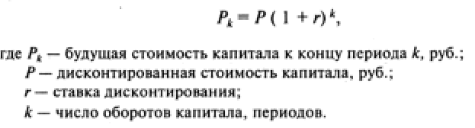

Соответственно дисконтированную (приведенную) стоимость будущего денежного потока можно рассчитать следующим образом:

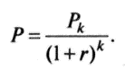

Величина  — коэффициент дисконтирования. Для облегчения расчета дисконтированной стоимости разработаны таблицызначений коэффициентов дисконтирования в зависимости от .

Ставка дисконтирования, используемая для оценки проектов с помощью методов, основанных на дисконтированных оценках, должна соответствовать продолжительности инвестиционного проекта.

При оценке привлекательности инвестиционного проекта, помимо всех сопутствующих ему реальных издержек, во внимание также должны приниматься вмененные (воображаемые) затраты. Выбирая тот или иной инвестиционный проект, предприятие пренебрегает всеми остальными возможностями размещения капитала. Выгода, которая могла бы быть извлечена предприятием при каком-либо другом размещении капитала, и должна рассматриваться в качестве вмененных издержек поданному проекту.

Если разрабатывается несколько альтернативных инвестиционных проектов, то в качестве вмененных издержек одного из них должна рассматриваться планируемая прибыль по другому. Во всех случаях в качестве вмененных затрат следует принимать доходы по безрисковым инвестициям. В международной практике в качестве безрисковых инвестиций принято рассматривать вложения в государственные ценные бумаги. Вклад в банк на депозит также представляется безрисковым размещением капитала.

Критерии, используемые в анализе инвестиционной деятельности, можно разделить на две группы в зависимости оттого, учитывается или нет временной параметр:

а) основанные на дисконтированных оценках;

б) основанные на учетных оценках.

К первой группе относятся: чистая приведенная стоимость; чистая терминальная стоимость; индекс рентабельности инвестиции; внутренняя норма прибыли (внутренний коэффициент окупаемости); модифицированная внутренняя норма прибыли; дисконтированный срок окупаемости инвестиции. Во вторую группу входят: срок окупаемости инвестиции; коэффициент эффективности инвестиции.

Цель метода расчета чистой приведенной (дисконтированной) стоимости — выявление реального размера прибыли, который может быть получен организацией вследствие реализации данного инвестиционного проекта. Метод основан на сопоставлении величины исходной инвестиции с обшей суммой дисконтированных денежных поступлений, генерируемых ею в течение прогнозируемого срока.

Если входе разработки инвестиционного проекта продолжительностью n лет ожидаются денежные потоки в размере Р1 Р2,..., Рк, то можно рассчитать общую накопленную величину дисконтированных доходов (PresentValue, PV).

Чистая дисконтированная стоимость (чистый приведенный эффект) (NetPresentValue, NPV) представляет собой разность между общей накопленной величиной дисконтированных доходов и первоначальной стоимостью инвестиций:

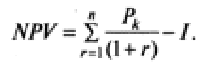

Если инвестирование осуществляется многократно в течение m периодов, то их размер также подлежит дисконтированию. Тогда формула для расчета NPV примет следующий вид:

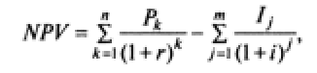

Показатель NPVотражает прогнозную оценку изменения экономического потенциала коммерческой организации в случае принятия рассматриваемого проекта.

Если NPV> 0, то проект является прибыльным, увеличивающим на величину NPVфактическую стоимость организации.

Если NPV< 0, то проект является убыточным и должен быть отвергнут.

При NPV=0, проект является ни прибыльным, ни убыточным, т.е. с экономической точки зрения безразлично, принимать его или нет.

Итак, критерий NPVпозволяет выявить экономическую отдачу от реализации проекта. Например, если изначально единственной целью проекта ставилось получение прибыли, а значение NPV оказалось отрицательным, то проект может быть окончательно отвергнут на этой стадии анализа.

Ключевым моментом при расчете чистой приведенной стоимости, как и при использовании других методов анализа, основанных на дисконтных оценках, является выбор ставки дисконтирования. Ставка дисконтирования выбирается аналитиком самостоятельно. При этом следует учитывать размер безрисковых ставок, прогнозируемый темп инфляции за период, норму вмененных издержек, неопределенность и риск при планировании отдаленных по времени денежных поступлений и др. Обоснование выбора ставки дисконтирования в каждом случае индивидуально и зависит от условий и целей анализа, а также от квалификации аналитика.

При оценке капитальных вложений необходимо, по возможности, учитывать влияние инфляции. Для этого корректируются на индекс инфляции либо будущие поступления, либо ставки дисконтирования. Наиболее корректной, но и более трудоемкой является методика, предусматривающая корректировку всех факторов. В отсутствие подобных расчетов корректируют ставку дисконтирования.

Метод расчета внутренней нормы прибыли инвестиции (внутреннего коэффициента окупаемости). Под внутренней нормой прибыли инвестиции (InternalRateofReturn, IRR) понимают значение ставки дисконтирования, при котором чистая приведенная стоимость проекта равняется нулю:

IRR = r, при котором NPV= 0.

Внутреннюю норму прибыли находят, решая следующее уравнение:



Или, если представить инвестицию как Р0, то



Поскольку в общем случае уравнение для нахождения IRR будет нелинейным, то возможно существование нескольких значений этого показателя.

Рассчитанная при анализе эффективности планируемых инвестиций внутренняя норма прибыли IRR показывает ожидаемую доходность проекта. Этот показатель является весьма ценным для анализа и может трактоваться с различных точек зрения.

В частности, экономический смысл критерия IRR состоит в том, что коммерческая организация может принимать любые инвестиционные решения, рентабельность которых не ниже текущего значения показателя «стоимость капитала» (СС). Последний означает всю совокупность стоимостей имеющихся источников финансирования проекта.

Если IRR > СС, то проект является прибыльным;

IRR < СС, то проект является убыточным;

при IRR = CC— проект является ни прибыльным, ни убыточным.